Những quy định chung về trả hàng/hoàn tiền

Những điều cần biết về Trả hàng do "Đổi ý/không còn nhu cầu"
url : https://byvn.net/iMMG

1/ Trả hàng do "đổi ý/không còn nhu cầu" nghĩa là gì?
Đây là các trường hợp trả hàng khi người mua chọn lý do "Đổi ý (Sản phẩm còn nguyên tem, nhãn mác, bao bì…)", đồng nghĩa với việc người mua quyết định trả lại sản phẩm như nguyên bản (sản phẩm chưa bị người mua tác động, mở hộp, khui seal, làm bẩn, tháo/làm rách tem mác…) do đổi ý hoặc thay đổi nhu cầu mua sắm.
Lý do này chỉ được áp dụng và chấp thuận cho các sản phẩm và yêu cầu trả hàng đủ điều kiện, bao gồm nhưng không giới hạn như sau:

- Người mua là thành viên của Chương trình Khách hàng thân thiết Shopee đạt hạng Vàng/Kim Cương và/hoặc đang sử dụng Gói ShopeeVIP.
- Yêu cầu trả hàng phải được gửi trong thời hạn quy định.
- Sản phẩm không thuộc các danh mục “Sản phẩm hạn chế trả hàng” (Xem chi tiết tại mục 3 bên dưới).
- Sản phẩm đáp ứng đủ điều kiện trả hàng với lý do “Đổi ý (Sản phẩm còn nguyên tem, nhãn mác, bao bì)” (Xem chi tiết tại mục 4 bên dưới).
- Sản phẩm đang ở tình trạng nguyên bản từ bao bì, đóng gói, bảo toàn tem/nhãn mác/ hộp / túi sản phẩm, chưa qua sử dụng/lắp đặt (bao gồm cả lắp đặt thử / test / kiểm tra), sản phẩm và bao bì đóng gói đều không có dấu hiệu bị tác động, không bị làm rớt, bể vỡ, hư hỏng do lỗi của Người mua.
- Và một số sản phẩm khác tùy tình huống và theo quy định của Shopee tùy từng thời điểm.

2/ Những trường hợp không được hỗ trợ trả hàng trong trường hợp “Đổi ý’
Nhằm nâng cao và đảm bảo chất lượng sản phẩm cũng như hạn chế các rủi ro đối với cả Người mua tiếp theo và Người bán, Shopee sẽ không thể hỗ trợ các trường hợp trả hàng với lý do “Đổi ý” trong các trường hợp bao gồm nhưng không giới hạn sau đây:

- Sản phẩm là hàng điện tử đã được kích hoạt hoặc mất seal/tem bảo hành.
- Sản phẩm liên quan đến sức khỏe, vệ sinh cá nhân nhưng người mua đã mặc/dùng thử.
- Sản phẩm là hàng có giá trị cao hoặc kích thước cồng kềnh.
- Và một số sản phẩm khác tùy tình huống và theo quy định của Shopee tùy từng thời điểm.

3/ Những danh mục sản phẩm nào không được trả lại do "Đổi ý (Sản phẩm còn nguyên tem, nhãn mác, bao bì)"?
Danh Mục Sản Phẩm Hạn Chế (*) | Bao gồm Các Sản Phẩm (*)
Thiết bị Điện tử & Công nghệ  (Có niêm phong / Kích hoạt / Bảo hành) | · Thiết bị di động, Máy tính  · Thiết bị Điện gia dụng & Giải trí gia đình  · Thiết bị Nhiếp ảnh, Camera & Trò chơi điện tử
Sức khỏe, Vệ sinh & Đồ cá nhân | · Dụng cụ Mẹ & Bé và Thiết bị Y tế cá nhân  · Trang phục lót, Đồ bơi & Vớ/Tất
Thực phẩm & Hàng mau hỏng | · Thực phẩm tươi sống, Đông lạnh, Chế biến & Bánh tươi  · Cây cảnh, hoa tươi và các sản phẩm mau hỏng
Hàng đặc thù trong vận chuyển | · Phương tiện giao thông & Dầu nhớt động cơ  · Trang sức vàng, thẻ vàng

(*) Lưu ý: Bảng danh mục sản phẩm này chỉ mang tính tham khảo, có thể thay đổi tùy từng tình huống, từng thời điểm theo quyết định của Shopee.

4/ Sản phẩm phải đáp ứng những tiêu chí nào để đủ điều kiện trả hàng do "Đổi ý/không còn nhu cầu"?
Danh mục (**) | Điều kiện (**)
Nhóm ngành hàng Thời trang  · Quần áo nữ  · Quần áo nam  · Thời trang hồi giáo  · Giày dép  · Hành lý & Túi xách  · Thời trang trẻ em | · Tình trạng sản phẩm: Sản phẩm phải còn mới hoàn toàn - chưa qua sử dụng, chưa giặt/ủi và chưa có bất kỳ thay đổi nào so với ban đầu.  · Tem, nhãn mác: Toàn bộ tem, nhãn gốc phải còn gắn liền trên sản phẩm và ở trạng thái nguyên vẹn, không bị tháo rời hay hư hỏng.  · Bao bì đi kèm: Sản phẩm hoàn trả cần có đầy đủ bao bì gốc như hộp, túi bọc bên ngoài hoặc túi đựng quần áo ban đầu.  · Không có dấu vết sử dụng: Sản phẩm không được xuất hiện các dấu hiệu cho thấy đã qua sử dụng, ví dụ như vết bẩn, rách hoặc có mùi lạ (nước hoa, khói thuốc...).  Lưu ý dành riêng cho nhóm hàng Thời trang:  · Người mua được phép mặc thử sản phẩm trong nhà nhưng là mặc thử nhanh chóng để kiểm tra size, màu sắc hay kiểu dáng - nếu không vừa, vui lòng nhanh chóng gấp gọn để khi hoàn trả, sản phẩm vẫn phải đảm bảo tình trạng như mới, chưa qua sử dụng, đầy đủ nhãn mác và bao bì đi kèm. Sản phẩm không được có dấu hiệu đã sử dụng, hư hỏng, kèm mùi lạ (mùi cơ thể, mùi nước hoa, mùi do đặt cạnh / cùng các vật gây mùi khác như mùi khói thuốc, mùi sầu riêng, mùi nước giặt, mùi xịt phòng, mùi long não tủ quần áo…) hay bị thay đổi so với ban đầu.  · Khi đóng bọc sản phẩm lại bao bì cũ, vui lòng xếp ngay ngắn gọn gàng để tránh ảnh hưởng sản phẩm.
Nhóm ngành hàng Tiêu dùng nhanh  · Làm đẹp và chăm sóc cá nhân  · Sách, Tạp chí & Âm thanh  · Sản phẩm cải tạo nhà  · Hàng gia dụng | · Sản phẩm phải giữ nguyên trạng thái ban đầu (bao bì gốc chưa khui mở từ bất kỳ cạnh nào, chưa khui seal / nhãn niêm phong, chưa qua sử dụng, còn nguyên tem nhãn - nếu có).
Nhóm ngành hàng Đời sống  · Ô tô & xe máy  · Đồ dùng nhà bếp  · Hàng dệt may & hàng nội thất bằng vải  · Đồ chơi và sở thích | · Nếu sản phẩm có bao bì, niêm phong thì bao bì và niêm phong nguyên bản phải còn nguyên, chưa khui mở dưới bất kỳ hình thức nào.  · Sản phẩm phải ở trạng thái hoàn toàn chưa qua sử dụng.  · Sản phẩm chưa từng bị tháo rời hoặc tiến hành lắp đặt dù là lắp thử, test thử…  · Sản phẩm nguyên vẹn, không trầy xước/hư hỏng và vẫn còn đầy đủ các bộ phận, phụ kiện đi kèm (nếu có)
Nhóm ngành hàng Thiết bị điện tử):  · Phụ kiện điện thoại và phụ kiện thiết bị điện tử khác | · Sản phẩm & Niêm phong: Nguyên vẹn bao bì gốc chưa mở, chưa sử dụng (bao gồm cả phần mềm và vật phẩm tiêu hao đi kèm). Bao bì và niêm phong nguyên bản phải còn nguyên, chưa khui mở dưới bất kỳ hình thức nào.  · Trọn bộ kiện hàng: Trả lại đầy đủ phụ kiện (cáp, sạc, điều khiển...), tài liệu hướng dẫn và thẻ bảo hành (nếu có).

(**) Lưu ý: Bảng danh mục tiêu chí, điều kiện này chỉ mang tính tham khảo, có thể thay đổi tùy từng tình huống, từng thời điểm theo quyết định của Shopee.

5/ Câu hỏi thường gặp

Câu 1: Tôi đã mở hộp để kiểm tra sản phẩm, còn được trả hàng với lý do "Đổi ý" không?
Nếu sản phẩm có hộp / gói / túi niêm phong, việc mở bao bì / hộp / túi / gói niêm phong đã làm ảnh hưởng đến tính nguyên vẹn của sản phẩm gốc nên sẽ không thể hỗ trợ trả hàng với lý do Đổi ý / không còn nhu cầu nữa.
Với nhiều sản phẩm, đặc biệt là với nhóm ngành hàng Thiết bị điện tử và nhóm ngành hàng liên quan đến vệ sinh cá nhân (quần áo lót / đồ bơi, sản phẩm ăn uống / vệ sinh em bé, …) , sản phẩm cần còn nguyên bao bì niêm phong, chưa mở và chưa sử dụng / lắp đặt thử / test thử / chưa kích hoạt / chưa mở máy….

Anh/chị vui lòng kiểm tra điều kiện áp dụng của từng ngành hàng trước khi gửi yêu cầu trả hàng.

Câu 2: Nếu sản phẩm còn mới nhưng thiếu hộp hoặc phụ kiện thì có được trả hàng với lý do “Đổi ý” không?

Sản phẩm còn nguyên vẹn bao gồm các yếu tố:
- Nguyên bao bì / nguyên seal / nguyên tem mác - chưa bị khui mở dù là khui mở để kiểm tra / tác động dưới bất kỳ hình thức nào.
- Còn nguyên bộ sản phẩm đi kèm dù là phụ kiện, thẻ bảo hành, sách hướng dẫn, thẻ thương hiệu, hoặc bất kỳ phụ kiện gì kèm theo
Việc thiếu hộp hoặc bất kỳ phục kiện nào cũng làm ảnh hưởng đến tính nguyên vẹn của sản phẩm, ảnh hưởng đến cả Người bán lẫn Người mua tiếp theo nên trong trường hợp này, Shopee sẽ không thể hỗ trợ Trả hàng với lý do Đổi ý.

[Trả hàng/Hoàn tiền] Những quy định chung về Trả hàng/Hoàn tiền của Shopee
url : https://byvn.net/td8r

1. Điều kiện Trả hàng/Hoàn tiền của Shopee
1.1. Nguyên tắc chung
Shopee hiện chưa hỗ trợ yêu cầu đổi hàng. Nếu hàng nhận được có vấn đề (khác với mô tả, hư hỏng,...), bạn có thể từ chối nhận hàng khi đồng kiểm (đối với đơn hàng được Đồng kiểm), hoặc có thể gửi yêu cầu Trả hàng/Hoàn tiền sau khi đã nhận hàng.

1.2. Thời gian tối đa để gửi yêu cầu trả hàng hoàn tiền cho Shopee
Thời gian để Shopee tiếp nhận yêu cầu Trả hàng/Hoàn tiền từ bạn sẽ là:
- Đối với đơn hàng giao thực phẩm tươi sống & đông lạnh (trừ lý do Chưa nhận được hàng): Trong vòng 24 giờ kể từ lúc đơn hàng được cập nhật trạng thái ‘Giao hàng thành công’.
- Đối với đơn hàng do Người bán tự vận chuyển:
+ 15 ngày kể từ lúc bạn bấm ‘Đã nhận được hàng’, hoặc
+ 20 ngày kể từ lúc đơn hàng được cập nhật trạng thái ‘Lấy hàng thành công’ và bạn không bấm ‘Đã nhận được hàng’.
- Đối với các đơn hàng khác: 15 ngày kể từ lúc đơn hàng được cập nhật trạng thái ‘Giao hàng thành công’.

⚠️ Lưu ý:
- Bạn vẫn có thể gửi yêu cầu Trả hàng/Hoàn tiền sau khi đã bấm nút ‘Đã nhận được hàng’ và vẫn còn trong thời hạn 15 ngày Trả hàng/Hoàn tiền quy định của Shopee
- Yêu cầu Trả hàng/Hoàn tiền của bạn sẽ được phản hồi trong vòng 3-5 ngày làm việc*. Hãy theo dõi mục thông báo trên ứng dụng Shopee để nhanh chóng cập nhật tiến trình xử lý khiếu nại Trả hàng/Hoàn tiền
- Với yêu cầu Trả hàng/Hoàn tiền cho các sản phẩm thuộc danh sách hạn chế trả hàng, tùy vào từng vấn đề khiếu nại của Người mua, Shopee sẽ chủ động xem xét để đưa ra quyết định cuối cùng.
*Các ngày trong tuần không bao gồm thứ Bảy, Chủ Nhật và các ngày nghỉ lễ/Tết theo quy định của pháp luật áp dụng

1.3. Lý do Trả hàng/Hoàn tiền
Bạn có thể yêu cầu Trả hàng/Hoàn tiền trong các trường hợp sau:

Lý do | Trường hợp áp dụng | Điều kiện áp dụng
Chưa nhận được hàng | Chưa nhận được gói hàng nhưng đã cập nhật giao hàng thành công trên ứng dụng hoặc đơn hàng đã quá thời hạn giao hàng dự kiến (dành cho đơn thanh toán trả trước) | Tất cả sản phẩm
Thiếu hàng | Đã nhận được gói hàng nhưng thiếu một/vài sản phẩm đã đặt, thiếu bộ phận của sản phẩm hoặc phụ kiện, thiếu quà tặng kèm | Tất cả sản phẩm
Người bán gửi sai hàng | Sản phẩm nhận được không phải sản phẩm đã đặt | Tất cả sản phẩm
Hàng bể vỡ - bể/vỡ vụn | Sản phẩm bị bể vỡ nặng không còn giá trị sử dụng | Tất cả sản phẩm
Hàng bể vỡ - trầy/xước/nứt | Sản phẩm còn giá trị sử dụng nhưng ngoại quan bị trầy xước | Tất cả sản phẩm
Hàng bể vỡ - rò rỉ chất lỏng | Sản phẩm có chứa chất lỏng và đã bị rò rỉ do bể vỡ bao bì sản phẩm trong quá trình vận chuyển | Tất cả sản phẩm
Hàng bể vỡ - thùng hàng không nguyên vẹn | Bao bì của nhà sản xuất bị hư hại, ảnh hưởng đến chất lượng/giá trị sản phẩm | Tất cả sản phẩm
Hàng bể vỡ - khác | Các loại bể vỡ khác với 4 loại bể vỡ đã liệt kê bên trên (bạn có thể chú thích cụ thể thêm khi yêu cầu trả hàng) | Tất cả sản phẩm
Hàng lỗi, không hoạt động | Sản phẩm không thực hiện được chức năng như mô tả của Người bán | Tất cả sản phẩm
Khác với mô tả | Sản phẩm có sự khác biệt rõ ràng về chất liệu, màu sắc, thông số, kiểu dáng so với mô tả của người bán | Tất cả sản phẩm
Hàng đã qua sử dụng | Sản phẩm có dấu hiệu đã qua sử dụng (bị bẩn, đã bị cạy mở, không còn đủ dung tích,...) | Ngoại trừ các sản phẩm đã được Người Bán công bố tình trạng đã qua sử dụng, và tuân thủ các quy định về đăng bán tại đây và các chính sách của Shopee vào từng thời điểm cụ thể
Hàng giả/nhái | Sản phẩm có dấu hiệu làm giả/nhái sản phẩm thương hiệu nổi tiếng/đã được bảo hộ | Tất cả sản phẩm
Đổi ý (Sản phẩm còn nguyên tem, nhãn mác, bao bì) | Chỉ áp dụng khi sản phẩm trả còn nguyên trạng ban đầu: chưa bóc tem/khui hộp/sử dụng/lắp đặt/tác động, còn nguyên vẹn tem/nhãn mác/phụ kiện/quà tặng đính kèm (nếu có). | • Từ ngày 24/11/2025, áp dụng cho nhóm người mua hạng Kim Cương, Vàng và người dùng đăng ký thành công gói Shopee VIP.  • Ngoại trừ một số loại sản phẩm, bao gồm:  + Sản phẩm thuộc danh sách hạn chế trả hàng  + Các sản phẩm mua tại Shopee Mart  + Một số sản phẩm riêng biệt được ghi nhận rõ ràng và theo quyết định của Shopee tại từng thời điểm cụ thể tại đây

2. Quy định chung về việc hoàn lại Mã giảm giá/Shopee Xu khi yêu cầu Trả hàng/Hoàn tiền

Trường hợp | Loại khiếu nại | Mã giảm giá | Shopee Xu
Hoàn tiền ngay (không cần trả hàng) | Khiếu nại trên toàn bộ sản phẩm | ·  Hoàn mã nếu lý do là Chưa nhận được hàng hoặc Hàng rỗng.  ·  Không hoàn mã với lý do khác. | ·  Hoàn lại Xu theo số sản phẩm được hoàn.  ·  Hoàn tất cả sản phẩm: Hoàn toàn bộ Xu.
Hoàn tiền ngay (không cần trả hàng) | Khiếu nại trên một/ một vài sản phẩm | Không hoàn mã | Hoàn Xu theo tỷ lệ giá trị sản phẩm.
Trả hàng & Hoàn tiền | Khiếu nại trên toàn bộ sản phẩm | Mã giảm giá sẽ được hoàn. | ·  Hoàn lại Xu theo số sản phẩm được hoàn.  ·  Hoàn tất cả sản phẩm: Hoàn toàn bộ Xu.
Trả hàng & Hoàn tiền | Khiếu nại trên một/ một vài sản phẩm | Mã giảm giá sẽ không được hoàn | Hoàn Xu theo tỷ lệ giá trị sản phẩm.

⚠️ Lưu ý:
- Voucher Shopee Live, Video Voucher, Voucher Người dùng mới Shopee, Voucher Người dùng mới Shopee Pay, Voucher Người dùng mới SPayLater sẽ không được hoàn lại trong bất kỳ trường hợp nào (bao gồm trường hợp đơn hàng bị hủy hoặc đơn hàng được chấp nhận Trả hàng/hoàn tiền) nếu Voucher đã hết hiệu lực hoặc hết lượt sử dụng.
- Shop Voucher (mã do Người bán phát hành) và Mã miễn phí vận chuyển sẽ không được hoàn lại trong bất cứ trường hợp nào. Tuy nhiên, bạn có thể chủ động liên hệ với Người bán để được hỗ trợ về Shop Voucher
- Việc hoàn lại Voucher chỉ được thực hiện khi khiếu nại hoàn tất và Người mua được chấp nhận yêu cầu hoàn tiền. Mã giảm giá sẽ được hoàn lại trong vòng 48 giờ (không kể Thứ 7, Chủ Nhật & Ngày lễ) kể từ khi yêu cầu Trả hàng/Hoàn tiền của bạn được chấp nhận hoàn tiền
- Mã giảm giá được hoàn sẽ có giá trị ưu đãi tương đương với giá trị mã đã sử dụng cho đơn hàng Trả hàng/Hoàn tiền, tuy nhiên thời gian và điều kiện sử dụng mã sẽ được cập nhật theo chương trình khuyến mãi tại từng thời điểm khác nhau
- Shopee Xu sẽ được hoàn lại ngay sau khi khiếu nại hoàn tất và Người mua được chấp nhận yêu cầu hoàn tiền.

[Trả hàng/ Hoàn tiền] Sản phẩm hạn chế trả hàng là gì?
url : https://byvn.net/GCyx
Sản phẩm hạn chế trả hàng là những sản phẩm có tính đặc thù cao, dễ hư hỏng hoặc cần điều kiện bảo quản nghiêm ngặt. Đối với nhóm sản phẩm này, Shopee không áp dụng lý do trả hàng “Đổi ý (Sản phẩm còn nguyên tem, nhãn mác, bao bì)”.

Sản phẩm hạn chế trả hàng thuộc các nhóm sản phẩm dưới đây:

Danh mục sản phẩm hạn chế | Bao gồm Các Sản Phẩm
Sức khỏe, Vệ sinh & Đồ cá nhân | · Thiết bị Y tế cá nhân  · Găng tay, khẩu trang y tế  · Trang phục và dụng cụ Mẹ & Bé  · Trang phục lót, Đồ bơi & Vớ/Tất  · Thuốc không kê đơn
Thực phẩm & Hàng mau hỏng | · Thực phẩm tươi sống, Đông lạnh, Chế biến & Bánh tươi.  · Cây cảnh, hoa tươi và các sản phẩm mau hỏng
Hàng đặc thù trong vận chuyển | · Phương tiện giao thông & Dầu nhớt động cơ  · Trang sức vàng, thẻ vàng
Sản phẩm số và dịch vụ | · Thẻ sim & Thẻ điện thoại  · Vouchers dịch vụ & Thẻ quà tặng
Khác | · Một số sản phẩm khác theo từng thời điểm cụ thể dựa trên đánh giá từ Shopee về tính hợp lệ, minh bạch và hiệu quả.  · Các thông tin sẽ được ghi chú rõ ràng tại trang chi tiết/ hoặc hình ảnh sản phẩm hoặc các nội dung đăng tải công khai khác…

Lưu ý: Danh sách này có thể thay đổi tùy từng thời điểm theo quyết định của Shopee.

Gửi yêu cầu trả hàng

[Trả hàng/Hoàn tiền] Hướng dẫn chuẩn bị bằng chứng khi yêu cầu Trả hàng/ Hoàn tiền
url: https://byvn.net/QyVh
Khi bạn cần gửi yêu cầu Trả hàng/Hoàn tiền trên Shopee, việc cung cấp đầy đủ và chính xác bằng chứng là rất quan trọng để đảm bảo yêu cầu của bạn được xử lý nhanh chóng. Tùy thuộc vào từng trường hợp, loại bằng chứng bạn cần chuẩn bị sẽ khác nhau.

1. Khiếu nại chưa nhận được hàng
Nếu bạn chưa nhận được hàng, bạn không cần cung cấp bất kỳ bằng chứng nào. Shopee sẽ tự động xử lý yêu cầu dựa trên hệ thống theo dõi đơn hàng.

2. Đã nhận được hàng, khiếu nại hàng có vấn đề (bể vỡ, sai mẫu, hàng lỗi, khác mô tả,...)
Trong các trường hợp đã nhận hàng nhưng gặp vấn đề, Shopee khuyến khích bạn chuẩn bị bằng chứng là video mở kiện hàng. Video này sẽ là bằng chứng mạnh nhất để giải quyết khiếu nại của bạn.
Video cần đảm bảo các yếu tố sau:
- Quay xuyên suốt, liên tục, không bị cắt ghép.
- Góc quay rõ ràng, không bị khuất.
- Chất lượng video tốt, không bị mờ nhòe.
- Thể hiện rõ các thông tin sau:
  - Tình trạng kiện hàng: Quay 6 mặt của kiện hàng để chứng minh tình trạng khi bạn nhận được.
  - Quá trình mở kiện: Thấy rõ mã vận đơn trên kiện hàng, khớp với thông tin đơn hàng của bạn.
  - Tình trạng sản phẩm: Quay cận cảnh số lượng và tình trạng sản phẩm bên trong, đặc biệt là các niêm phong, tem nhãn (nếu có).
⚠️ Lưu ý: Khi bạn cần gửi trả sản phẩm, Shopee khuyến khích bạn quay lại video đóng kiện hàng hoàn trả. Video này cũng cần đáp ứng các tiêu chí tương tự video mở hàng (quay xuyên suốt, rõ nét) và thể hiện rõ tình trạng sản phẩm (niêm phong, tem nhãn) và quá trình đóng gói

3. Khiếu nại hàng giả/nhái
Đối với trường hợp đặc biệt này, bạn cần chuẩn bị thêm bằng chứng chứng minh sản phẩm nhận được là hàng giả/nhái.
Dưới đây là một số ví dụ về bằng chứng bạn có thể cung cấp:
Loại bằng chứng | Cách thực hiện
Quét mã QR/ Kiểm tra số seri | Quay video quét mã QR, kiểm tra số seri trên trang web của hãng để chứng minh sản phẩm không phải hàng thật.
So sánh sản phẩm | Chụp ảnh/quay video so sánh sự khác biệt giữa sản phẩm thực nhận và sản phẩm chính hãng (màu sắc, chất liệu, tem nhãn, logo, mã sản phẩm).
Bao bì sản phẩm | Chụp ảnh/quay video cho thấy sự sai khác của bao bì sản phẩm thực nhận so với bao bì chính hãng.

4. Quy định về bằng chứng
Để yêu cầu của bạn được xử lý hiệu quả, hãy lưu ý các quy định sau về bằng chứng:
- Dung lượng tối đa:
  - Hình ảnh: Không quá 5MB/ảnh.
  - Video: Không quá 100 MB/video (tối đa 1 phút).
- Tải lên bằng chứng có dung lượng lớn: Nếu video/hình ảnh của bạn có dung lượng lớn hơn quy định, hãy tải lên YouTube hoặc Google Drive (để ở chế độ công khai) rồi gửi đường dẫn trong phần chú thích khi gửi yêu cầu.
- Chất lượng: Bằng chứng phải rõ nét, không mờ nhòe.
- Chi tiết: Chụp/quay cận cảnh lỗi hoặc điểm bất thường của sản phẩm.
- Bằng chứng bổ sung: Nếu có, bạn có thể cung cấp thêm lịch sử chat với người bán hoặc các bằng chứng khác để Shopee có thêm thông tin xử lý.
Nếu Shopee cần thêm bằng chứng khác, bạn sẽ nhận được thông báo trong mục Thông báo > Cập nhật đơn hàng. Bạn cần bổ sung bằng chứng trong vòng 24 giờ. Sau thời gian này, Shopee sẽ chỉ xem xét dựa trên các bằng chứng đã có.
5. Một số ví dụ minh họa về bằng chứng cần cung cấp

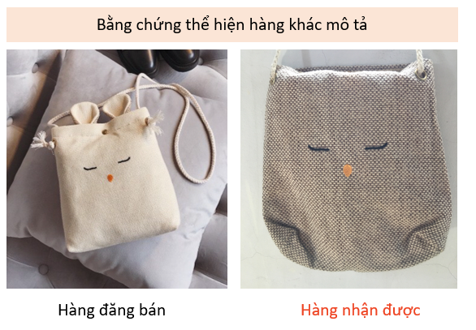
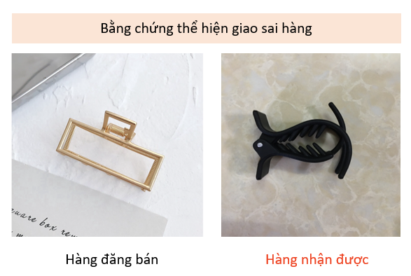
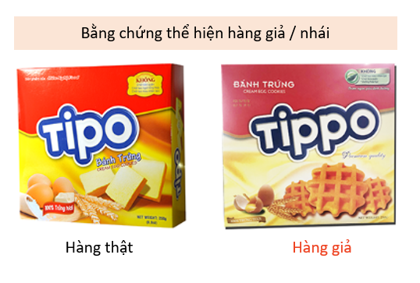

[Trả hàng/ Hoàn tiền] Hướng dẫn gửi yêu cầu Trả hàng/ Hoàn tiền
url:https://sl1nk.com/pbapj17

1. Hướng dẫn gửi yêu cầu Trả hàng/Hoàn tiền
Khi cần yêu cầu trả hàng hoặc hoàn tiền trên Shopee, bạn có thể thực hiện theo một trong hai cách sau.

Cách 1: Gửi yêu cầu trực tiếp tại trang đơn hàng
- Bước 1: Mở ứng dụng Shopee, vào mục Tôi > chọn thẻ Chờ giao hàng/Đã giao
- Bước 2: Tại đơn hàng bạn cần xử lý, bấm Trả hàng/Hoàn tiền.
- Bước 3: Chọn tình huống bạn đang gặp

  - "Tôi đã nhận hàng nhưng hàng có vấn đề (bể vỡ, sai mẫu, hàng lỗi, khác mô tả,...) - Miễn ship hoàn về ": Dành cho trường hợp sản phẩm bị lỗi, thiếu, hoặc không đúng mô tả.
  - "Tôi chưa nhận hàng/nhận thiếu hàng": Dành cho trường hợp bạn chưa nhận được hàng hoặc bị thiếu sản phẩm trong đơn.
- Bước 4: Chọn sản phẩm cần khiếu nại (trong trường hợp đơn hàng chỉ có 1 sản phẩm, bạn không cần chọn ở bước này)
- Bước 5: Chọn lý do khiếu nại
- Bước 6: Chọn phương án trả hàng/ hoàn tiền (nếu bạn chọn lý do khiếu nại Thiếu hàng)
- Bước 7: Điền các thông tin cần thiết vào biểu mẫu, bao gồm:
  - Chú thích thêm tình trạng hàng hóa tại mục Mô tả.
  - Bằng chứng thể hiện tình trạng sản phẩm (hình ảnh sản phẩm, video mở hộp,...)
  - Email liên hệ.
- Bước 8: Chọn Gửi yêu cầu để hoàn tất

Cách 2: Gửi yêu cầu tại mục Trò Chuyện Với Shopee
- Bước 1: Tại trang chủ Shopee, vào mục Tôi > chọn Trò Chuyện Với Shopee.
- Bước 2: Chọn Khiếu nại trả hàng hoàn tiền.
- Bước 3: Chọn đơn hàng bạn cần gửi yêu cầu.
- Bước 4: Xác nhận và gửi yêu cầu
  - Xác nhận bạn Đã nhận hoặc Chưa nhận hàng.
  - Chọn lý do gửi yêu cầu.
  - Tải lên bằng chứng (ảnh/video).
  - Nhấn Gửi yêu cầu.
2. Lưu ý
Thời gian xử lý | Yêu cầu của bạn thường được xử lý trong khoảng 3 - 5 ngày làm việc.
Kết quả xử lý | Shopee sẽ thông báo kết quả qua mục Thông báo > Cập nhật đơn hàng và/hoặc Email của bạn.
Thời gian hoàn tiền | Nếu yêu cầu được chấp nhận, tiền sẽ được hoàn trong 1 - 14 ngày làm việc, tùy thuộc vào phương thức thanh toán. Để tìm hiểu thêm về thời gian hoàn tiền theo từng phương thức, vui lòng truy cập [Trả hàng/Hoàn tiền] Thời gian nhận tiền hoàn và cách kiểm tra tiền hoàn
Trường hợp Trả lại & Hoàn tiền | Bạn cần trả lại sản phẩm bằng cách yêu cầu bưu tá đến lấy hoặc tự ra bưu cục gửi. Sản phẩm sẽ được Người bán/Shopee xem xét khi nhận lại.

[Trả hàng/Hoàn tiền] Cẩm nang Trả hàng hoàn tiền
url: https://l1nq.com/jcb0xyr
Gửi yêu cầu

- [Đơn hàng] Tôi có thể yêu cầu đổi sản phẩm khác không khi đã nhận hàng?
- [Thành viên mới] Thời gian tối đa để gửi yêu cầu Trả hàng/Hoàn tiền trên ứng dụng Shopee?
- [Trả hàng/Hoàn tiền] Tôi đã nhấn “Đã nhận được hàng”, tôi có yêu cầu trả hàng/hoàn tiền được không?
- [Trả hàng/Hoàn tiền] Tôi có thể yêu cầu Trả hàng/Hoàn tiền cho Quà tặng 0Đ đã nhận từ Gói Chào Mừng không?
- [Đơn hàng] Tôi phải làm gì nếu chưa nhận được hàng/đơn hàng cập nhật sai trạng thái?
- [Mua Kèm Deal Sốc] Làm thế nào để yêu cầu Trả hàng/Hoàn tiền cho sản phẩm?
- [Trả hàng/Hoàn tiền] Người mua cần cung cấp những bằng chứng gì?
- [Thành viên mới] Điều kiện Trả hàng/Hoàn tiền của Shopee

Xử lý yêu cầu

- [Trả hàng/Hoàn tiền] Người bán sẽ làm gì sau khi nhận được yêu cầu của tôi?
- [Trả hàng/Hoàn tiền] Yêu cầu đang được Shopee xem xét nghĩa là gì?
- [Trả hàng/Hoàn tiền] Shopee sẽ xử lý yêu cầu Trả hàng/Hoàn tiền của tôi như thế nào?

Trả hàng

- [Trả hàng] Làm thế nào để trả hàng về cho Người bán/Kho Shopee?
- [Trả hàng] Cách đóng gói đơn hàng hoàn trả
- [Trả hàng] Cách ghi thông tin lên gói hàng cần gửi trả
- [Trả hàng] Làm thế nào để theo dõi đơn hàng hoàn trả?
- [Trả hàng] Shopee có hỗ trợ phí trả hàng không?

Hoàn tiền

- [Hoàn tiền] Mất bao lâu để tôi nhận lại tiền sau khi gửi trả hàng thành công?
- [ShopeePay] Tiền hoàn đã được gửi lại cho tôi hay chưa?
- [Trả góp] Tiền hoàn cho yêu cầu Trả hàng/hoàn tiền sẽ như thế nào khi tôi thanh toán bằng bằng Thẻ Tín dụng?
- [Phí vận chuyển] Tôi có được hoàn lại phí vận chuyển ban đầu khi yêu cầu Trả hàng/Hoàn tiền không?
- [Ưu đãi] Tôi có được hoàn lại Mã giảm giá khi yêu cầu Trả hàng/Hoàn tiền không?
- [Ưu đãi] Tôi có được hoàn lại Mã giảm giá nếu đơn hàng bị hủy không?
- [Shopee Xu] Tôi có được hoàn lại Shopee Xu nếu đơn hàng bị hủy/được đồng ý hoàn tiền không?

Tham khảo thêm các câu hỏi thường gặp về Trả hàng/Hoàn tiền Shopee Mall trên Shopee dành cho Người mua.

Theo dõi yêu cầu trả hàng

[Trả hàng/ Hoàn tiền] Theo dõi tình trạng Trả hàng/ Hoàn tiền trên Shopee
url: https://byvn.net/ntfJ

Tất cả các thông tin/trạng thái xử lý Trả hàng hoàn tiền của bạn sẽ được Shopee cập nhật và thông báo qua các hình thức:
1. Trên ứng dụng Shopee
1.1. Mục Trả hàng/Hoàn tiền
Thực hiện theo các bước:
- Bước 1: Vào mục Tôi > Đơn Mua
- Bước 2: Vào ô Trả hàng (rìa phải màn hình) Chọn mục Trả hàng/ Hoàn tiền (phía bên phải màn hình)
- Bước 3: Chọn sản phẩm bạn muốn theo dõi tình trạng > Bấm Chi Tiết Trả Hàng/Hoàn Tiền
- Bước 4: Xem thông tin và tình trạng xử lý yêu cầu Trả hàng/Hoàn tiền của bạn ở phía trên màn hình

1.2. Mục Thông báo trên Ứng dụng Shopee :
Vào mục Thông báo > Tình trạng sẽ được hiển thị ở mục Cập nhật Đơn hàng
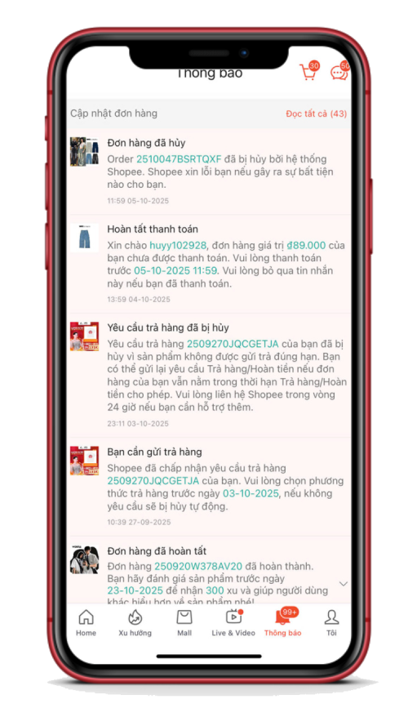
2. Ngoài ứng dụng Shopee
2.1. Biểu ngữ thông báo trên điện thoại
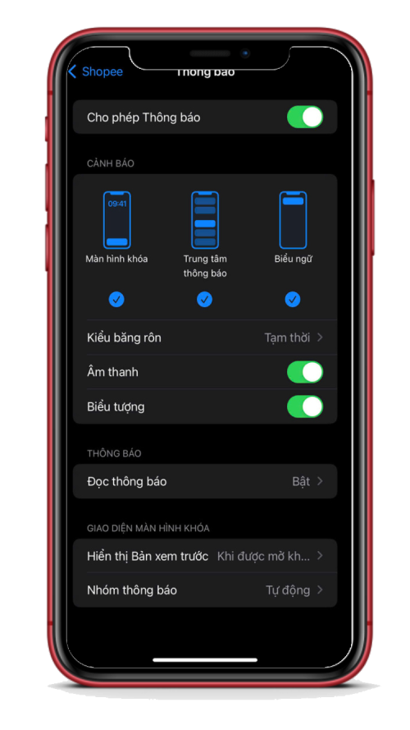

*Chọn Cho phép ứng dụng Shopee gửi thông báo để không bỏ lỡ thông tin nhé
2.2 Email
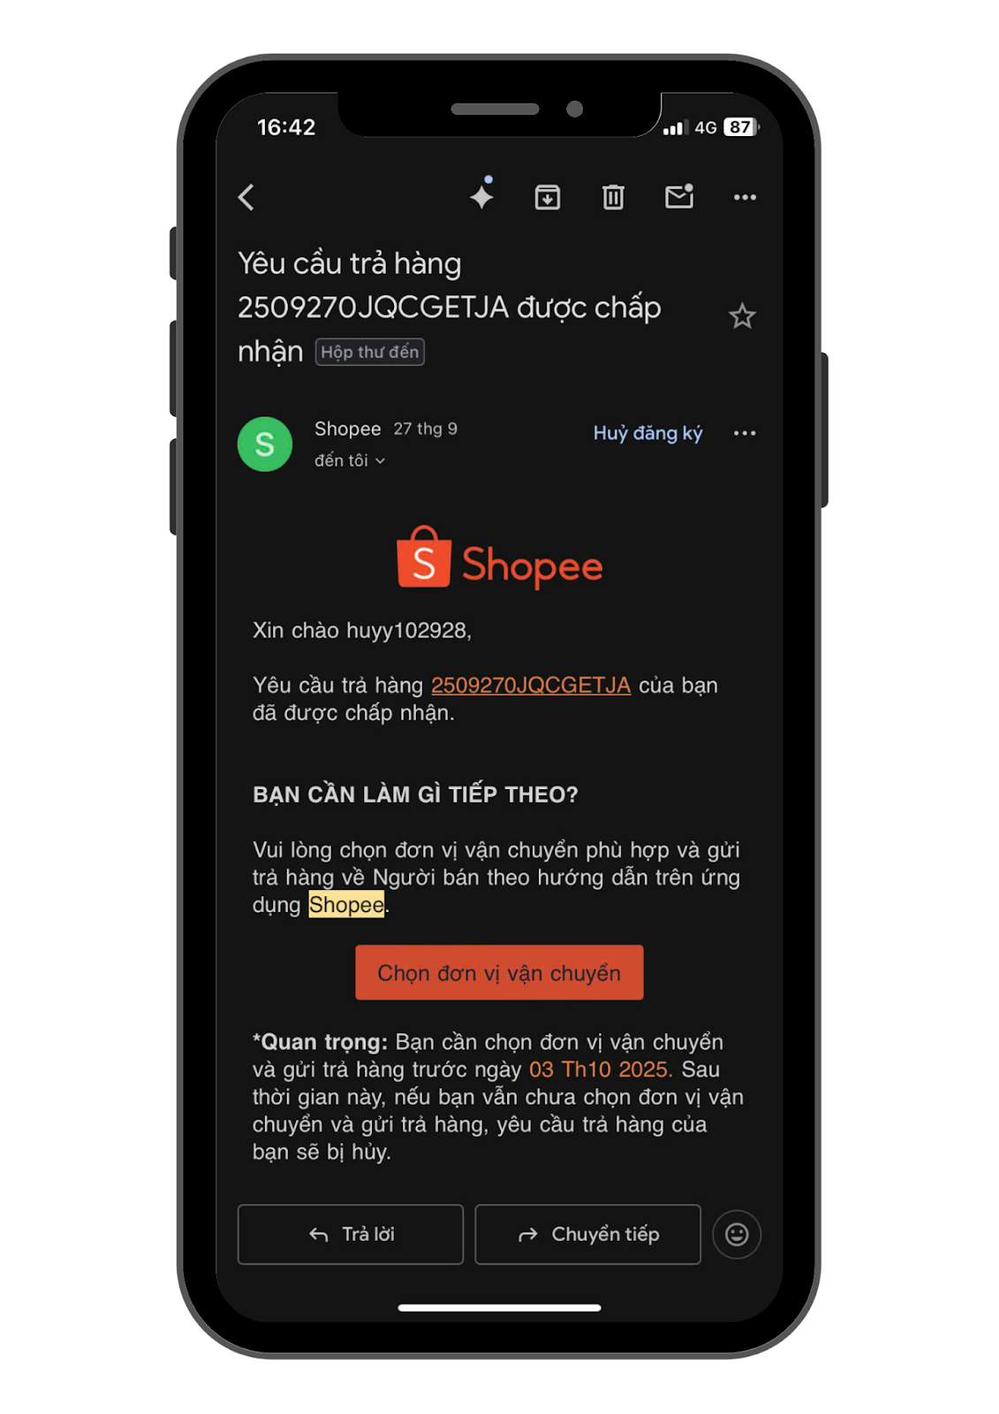

*Cập nhật ngay Email liên kết với tài khoản Shopee để theo dõi thông tin.

3. Mục Trò Chuyện Với Shopee
Bước 1: Tại trang chủ Shopee, vào mục ‘Tôi’
Bước 2: Chọn ‘Trò Chuyện Với Shopee
Bước 3: Chọn ‘Kiểm tra yêu cầu trả hàng hoàn tiền của tôi’
Bước 4: Chọn đơn hàng cần xem tình trạng xử lý yêu cầu
Bước 5: Chờ Tép Thám Tử trả thông tin

Shopee xem xét

[Trả hàng/ Hoàn tiền] Quy trình Shopee xử lý yêu cầu Trả hàng/ Hoàn tiền
url: https://byvn.net/Lo54
1. Nguyên tắc chung

- Tùy từng trường hợp cụ thể, yêu cầu Trả hàng/ Hoàn tiền của bạn sẽ được Shopee chấp nhận cho Trả hàng ngay sau khi gửi yêu cầu hoặc được chuyển trạng thái Shopee đang xem xét
- Đối với các yêu cầu Trả hàng/Hoàn tiền hiển thị trạng thái Shopee đang xem xét: Đây là quá trình Shopee đang tiến hành rà soát yêu cầu của bạn và sẽ gửi kết quả xử lý tới bạn trong vòng 3-5 ngày làm việc (không tính chủ nhật và các ngày lễ, Tết) qua mục Thông báo > Cập nhật đơn hàng, hoặc qua email bạn đã cung cấp.

⚠️ Lưu ý:
- Bạn vui lòng thường xuyên theo dõi thông báo trên ứng dụng Shopee để nhanh chóng cập nhật tiến trình xử lý khiếu nại Trả hàng/Hoàn tiền cũng như kịp thời bổ sung các thông tin được yêu cầu từ Shopee (nếu có)

2. Hướng dẫn cung cấp bằng chứng cho yêu cầu Trả hàng/Hoàn tiền

Trong quá trình xem xét khiếu nại Trả hàng/ Hoàn tiền, Shopee có thể yêu cầu bạn bổ sung bằng chứng. Bạn vui lòng bổ sung bằng chứng đúng hạn quy định trong thông báo được gửi trên ứng dụng để việc xử lý yêu cầu Trả hàng/Hoàn tiền có thể diễn ra nhanh chóng và chính xác. Trường hợp nếu bạn không kịp thời bổ sung bằng chứng đúng hạn, Shopee sẽ tiến hành xử lý yêu cầu Trả hàng/Hoàn tiền trên những bằng chứng đã nhận trước đó.

Để bổ sung bằng chứng, tại ứng dụng Shopee, bạn vui lòng thao tác theo một trong hai cách như sau:

Cách 1
- Bước 1: Tại mục Thông báo > bấm vào thông báo yêu cầu bổ sung bằng chứng
- Bước 2: Thêm hình/video như hướng dẫn > bấm Gửi đi

Cách 2
- Bước 1: Vào mục Tôi > Trả hàng/Hoàn tiền > Chọn đơn hàng cần bổ sung bằng chứng

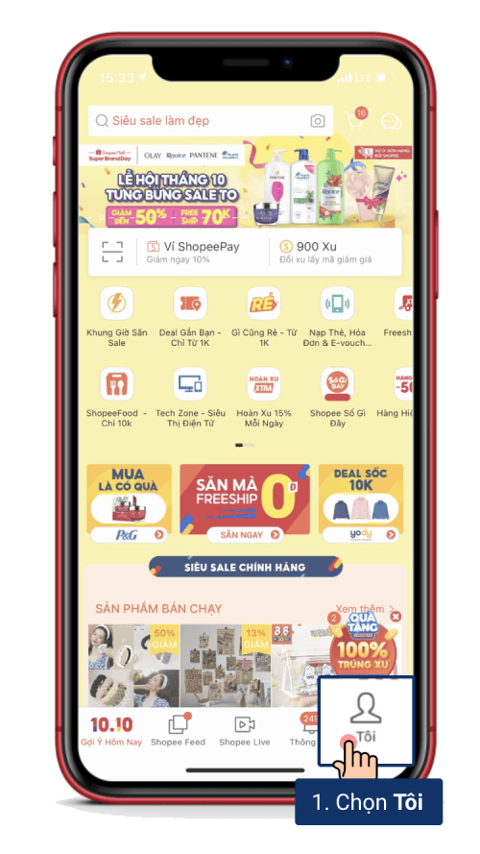
- Bước 2: Chọn ‘Đăng tải bằng chứng’ > Tiếp tục chọn “Đăng tải bằng chứng” > Thêm hình/video như hướng dẫn > bấm Gửi đi
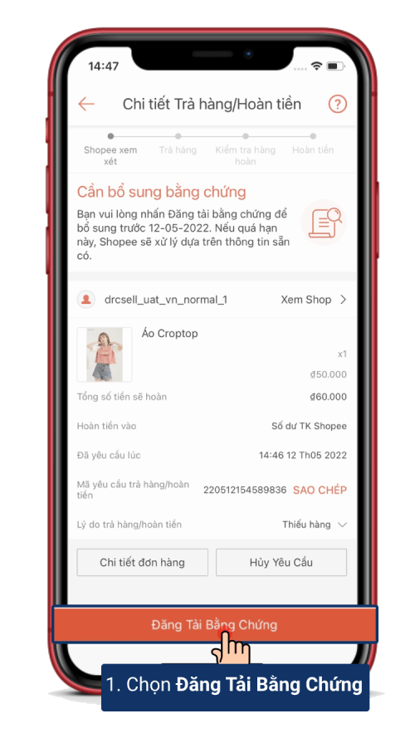
Sau khi đã cung cấp bằng chứng thành công, bạn vui lòng thường xuyên theo dõi tại phần thông báo Shopee để nhanh chóng được cập nhật tình hình xử lý của yêu cầu Trả hàng/Hoàn tiền.

3. Phân loại phương án xử lý Trả hàng/ Hoàn tiền của Shopee

Trong trường hợp yêu cầu Trả hàng/ Hoàn tiền của bạn được Shopee chấp nhận, tùy từng tính chất của sản phẩm hoặc đơn hàng, quyết định của Shopee sẽ bao gồm 1 trong 2 phương án sau:
- Nếu Shopee đồng ý Hoàn Tiền Ngay: bạn sẽ nhận được tiền hoàn mà không cần trả hàng
- Nếu Shopee đồng ý cho bạn Trả hàng & Hoàn tiền: Bạn cần chọn hình thức trả hàng và hoàn tất việc gửi trả hàng về kho Shopee/Người bán trong vòng 6 ngày kể từ thời điểm nhận được thông báo gửi trả hàng từ Shopee.

4. Tiêu chí đánh giá tình trạng hàng hoàn trả của Shopee cho từng lý do khiếu nại

Shopee sẽ kiểm tra tình trạng hàng hoàn trả dựa trên lý do của yêu cầu Trả hàng/Hoàn tiền và những bằng chứng được cung cấp. Chi tiết các điều kiện tham khảo dưới đây:

Lý do khiếu nại | Điều kiện áp dụng |  |  |  |  |  | Lưu ý
Lý do khiếu nại | Chưa sử dụng | Chưa mở hộp | Còn đầy đủ phụ kiện kèm theo | Không bể, vỡ | Còn giấy bảo hành của nhà sản xuất hoặc Người bán | Còn nguyên nhãn, mác, tem hộp | Lưu ý
Chưa nhận được hàng | - | - | - | - | - | -
Hàng bể vỡ | ✔ | - | ✔ | - | ✔ | -
Người bán gửi sai hàng | ✔ | - | ✔ | ✔ | ✔ | ✔
Hàng lỗi, không hoạt động | - | - | ✔ | ✔ | ✔ | -
Khác với mô tả | ✔ | - | ✔ | ✔ | ✔ | ✔
Hàng giả, nhái | - | - | ✔ | ✔ | ✔ | -
Hàng đã qua sử dụng | - | - | ✔ | ✔ | ✔ | -
Hàng nguyên vẹn nhưng không còn nhu cầu | ✔ | ✔ | ✔ | ✔ | ✔ | ✔ | Sản phẩm hoàn trả phải còn nguyên seal, tem, hộp sản phẩm

⚠️ Lưu ý: Lý do trả hàng “Hàng nguyên vẹn nhưng không còn nhu cầu” sẽ được áp dụng như sau:
- Chỉ áp dụng cho nhóm Người mua có hạng thành viên Kim Cương, Vàng và người dùng đăng ký thành công gói ShopeeVIP.
- Áp dụng trên tất cả Người bán, bao gồm Người bán thuộc hoặc không thuộc Shopee Mall (ngoại trừ các sản phẩm mua tại Shopee Mart)

5. Câu hỏi thường gặp

5.1. Yêu cầu của tôi đã tới hạn 5 ngày làm việc nhưng sao vẫn chưa có kết quả?
Trong một số tình huống, thời gian xử lý có thể sẽ kéo dài hơn dự kiến để Shopee chờ các bên liên quan bổ sung thông tin. Bạn vui lòng tiếp tục theo dõi cập nhật mới nhất từ Shopee liên quan đến đơn hàng Trả hàng/Hoàn tiền thông qua các thông báo được gửi trên ứng dụng để bổ sung kịp thời các yêu cầu từ Shopee (nếu có)

5.2. Tôi không hài lòng với kết quả cuối cùng thì phải làm sao?
Đối với mỗi yêu cầu Trả hàng/Hoàn tiền, Shopee đều xem xét và đánh giá kỹ lưỡng dựa trên các bằng chứng do các bên cung cấp chứ không nghiêng về nhận định chủ quan của bất kỳ một bên nào để đưa ra quyết định cuối cùng. Tuy nhiên, trong một số tình huống đặc biệt, trong trường hợp bạn nhận thấy có sai sót trong quá trình xử lý, bạn có thể liên hệ Bộ phận Chăm sóc Khách hàng của Shopee để phản ánh.

Bên cạnh đó, để tránh trường hợp không mong muốn cho những yêu cầu Trả hàng/Hoàn tiền sau, bạn cần lưu ý:

Các trường hợp không mong muốn | Cách phòng tránh
Người mua không thể thao tác trên hệ thống do hết thời gian khiếu nại | Thường xuyên theo dõi tình trạng Trả hàng hoàn tiền được cập nhật trên ứng dụng Shopee để phản hồi đúng thời gian quy định. Quá hạn phản hồi Shopee xem như bạn đồng ý với đề xuất của Người bán hoặc sẽ đóng khiếu nại và tiến hành thanh toán cho Người bán.
Số tiền hoàn trả không tương xứng (đối với yêu cầu trả hàng hoàn tiền của đơn hàng KHÔNG thuộc Shopee Mall) | Hãy đọc thật kỹ đề xuất từ người bán (đặc biệt số tiền hoàn) trước khi bấm “Đồng Ý” trên hệ thống.Trường hợp nếu bạn không đồng ý với đề xuất đó hãy nhấn “Trao đổi thêm” để tiếp tục thương lượng hoặc có đề xuất khác với người bán. Ngoài ra, bạn có thể nhấn “Khiếu nại” để gặp nhân viên Shopee hỗ trợ nhé.
Yêu cầu Trả hàng/Hoàn tiền không được chấp nhận | Để tăng khả năng yêu cầu Trả hàng/Hoàn tiền của bạn được chấp nhận, khi yêu cầu Trả hàng/Hoàn tiền phải đảm bảo sản phẩm yêu cầu của bạn thỏa một trong các điều kiện, và hãy cung cấp bằng chứng có sức thuyết phục cao (Lưu ý này chỉ khả thi trước khi có quyết định cuối cùng của Shopee)

5.3. Tôi có thể đánh giá trải nghiệm Trả hàng/ Hoàn tiền của mình không?
Bạn có thể đánh giá trải nghiệm Trả hàng hoàn tiền sau khi yêu cầu có kết quả xử lý cuối cùng.

Các bước thực hiện như sau:
Bước 1: vào mục ‘Tôi’ > ‘Đơn mua’ > chọn ‘Trả hàng’ > chọn đơn hàng cần đánh giá
Bước 2: tại trang Chi tiết Trả hàng/Hoàn tiền, chọn mục ‘Hãy đánh giá trải nghiệm Trả hàng/Hoàn tiền’ > thực hiện đánh giá > nhấn ‘Gửi’
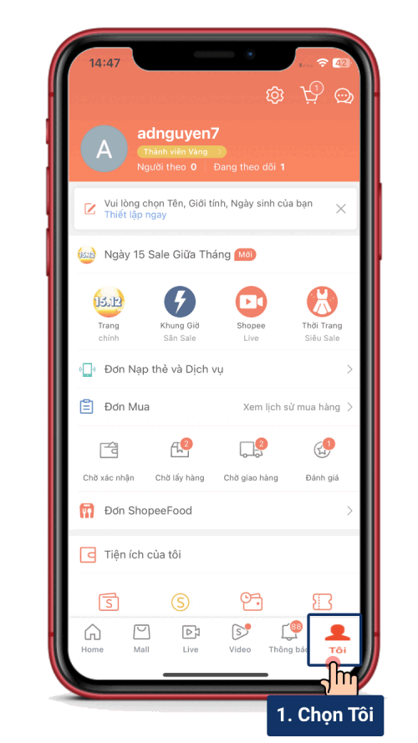

5.4. Làm thế nào để theo dõi tình trạng vận chuyển đơn hàng hoàn trả về bạn, sau khi Shopee đã xem xét?

Sau khi bạn gửi hàng về để Shopee xem xét, nếu sản phẩm không đáp ứng các tiêu chí theo mục 4, Shopee rất tiếc sẽ chưa thể xử lý Hoàn tiền mà sẽ tiến hành hoàn trả hàng lại cho bạn.

Bạn có thể theo dõi tình trạng vận chuyển đơn hàng hoàn trả theo hướng dẫn dưới đây:

Đối với sản phẩm có nhãn Shopee Xử Lý: Bạn có thể theo dõi hành trình đơn hàng tại trang Chi tiết Trả hàng/ Hoàn tiền ngay trên ứng dụng Shopee theo hướng dẫn sau:
Bước 1: Tại ứng dụng Shopee, chọn ‘Tôi’.
Bước 2: Chọn ‘Xem lịch sử mua hàng’.
Bước 3: Chọn thẻ ‘Trả hàng’.
Bước 4: Tìm đơn hàng với trạng thái ’Đơn hàng sẽ được hoàn trả cho bạn’ và nhấn trực tiếp vào dòng trạng thái để xem lại mã vận đơn, theo dõi tình trạng đơn hàng hiện tại, và kiểm tra địa chỉ trả hàng của bạn.

Đối với sản phẩm còn lại: Bạn vui lòng theo dõi hành trình vận chuyển thông qua website https://ghn.vn của đối tác vận chuyển Giao Hàng Nhanh theo mã vận đơn được Shopee cung cấp thông qua email/ thông báo trên ứng dụng

⚠️ Lưu ý:
- Shopee chưa hỗ trợ đồng kiểm đối với các đơn hàng được hoàn trả về bạn
- Khi nhận lại đơn hàng hoàn hàng, bạn vui lòng kiểm tra kỹ ngoại quan của kiện hàng và tiến hành quay video toàn bộ quá trình mở hàng để làm bằng chứng khiếu nại trong trường hợp sản phẩm nhận về có vấn đề
- Trong trường hợp đối tác vận chuyển cập nhật sai trạng thái hoàn hàng hoặc sản phẩm nhận về có vấn đề, bạn vui lòng liên hệ ngay với Bộ phận CSKH Shopee để được hỗ trợ.

Trả hàng

[Trả hàng/ Hoàn tiền] Cách theo dõi tình trạng vận chuyển hàng hoàn trả
url:https://byvn.net/j1Gt

1. Nếu bạn chọn trả hàng bằng hình thức Đơn vị vận chuyển đến lấy hàng hoặc Trả hàng tại bưu cục

Bạn có thể kiểm tra tình trạng vận chuyển đơn hoàn trả ngay trên ứng dụng Shopee bằng cách vào mục: Tôi > Trả hàng/Hoàn tiền > Tại đơn hàng cần kiểm tra, bấm Xem chi tiết > bấm Chi tiết để xem toàn bộ hành trình và thời gian giao hàng dự kiến

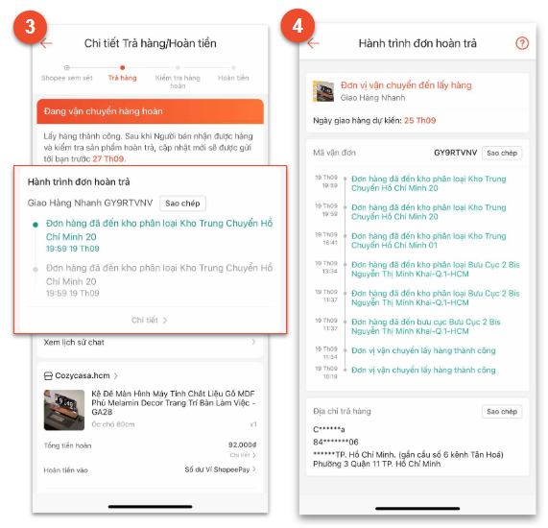

2. Nếu bạn chọn trả hàng bằng hình thức Tự sắp xếp:
Bạn có thể kiểm tra tình trạng vận chuyển đơn hoàn trả bằng mã vận đơn tại trang web của đơn vị vận chuyển mà bạn đã gửi hàng.
Danh sách trang tra cứu và thông tin liên hệ của một vài đơn vị vận chuyển bạn có thể tham khảo tại đây.

[Trả hàng/ Hoàn tiền] Cách đóng gói đơn hàng hoàn trả
url: https://sl1nk.com/4ud07xw

Đóng gói đơn hàng hoàn trả theo hướng dẫn của Shopee để đảm bảo an toàn cho sản phẩm bên trong tránh mất mát hoặc hư hỏng, giúp quá trình hoàn trả nhanh chóng, không bị từ chối.

Các bước đóng gói hàng hoàn trả:
Để đảm bảo tình trạng hàng hoàn trả nguyên vẹn hoặc không hư hỏng nặng hơn, Shopee khuyến khích bạn chuẩn bị vật liệu đóng gói và tham khảo hướng dẫn đóng gói theo tiêu chuẩn của Shopee tại đây.

- Chuẩn bị:
- Vật liệu đóng gói (hộp carton/bao bì, băng dính, vật liệu chèn như giấy, xốp, bong bóng khí…)
- Phiếu gửi hàng (in từ hệ thống hoặc viết tay).

- Đóng hàng:

Bạn cần đóng gói và quay video quá trình đóng gói sản phẩm hoàn trả, bao gồm hộp của nhà sản xuất, giấy tờ, phụ kiện, quà tặng đi kèm… (nếu có) và đóng gói với đầy đủ vật liệu, quy cách đóng gói theo tiêu chuẩn của Shopee hoặc như khi nhận hàng (quy cách đóng gói của Người bán).

⚠️ Lưu ý:
  - Bạn cần sử dụng hộp vận chuyển bên ngoài để đảm bảo sản phẩm và hộp của nhà sản xuất không bị hư hại.
  - Luôn ghi hình lại quá trình đóng gói hàng hoàn, nhằm đảm bảo quyền lợi khi Người bán có phát sinh khiếu nại hàng hoàn trả.
  - Với hàng dễ vỡ, hàng chứa chất lỏng, bạn cần:
    - Đóng chặt nắp chai.
    - Cho vào trong thùng vừa với kích cỡ sản phẩm.
    - Sử dụng các vật liệu đệm như bong bóng, màng co, xốp,... giúp giảm va đập.

Hộp vận chuyển | Hộp nhà sản xuất
·  Là loại hộp trơn, thường làm bằng carton cứng.  ·  Không in logo, hình ảnh hay thông tin sản phẩm. | ·  Là hộp thiết kế bởi nhà sản xuất, thường có logo, hình ảnh minh họa, thông tin về sản phẩm (tên, thông số kỹ thuật, hướng dẫn sử dụng...).  ·  Kích thước vừa khít với sản phẩm.
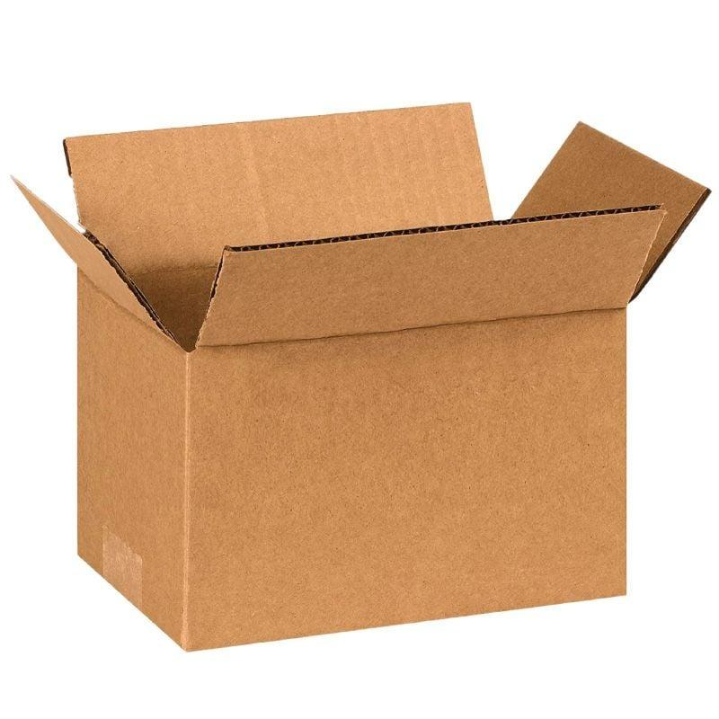 | 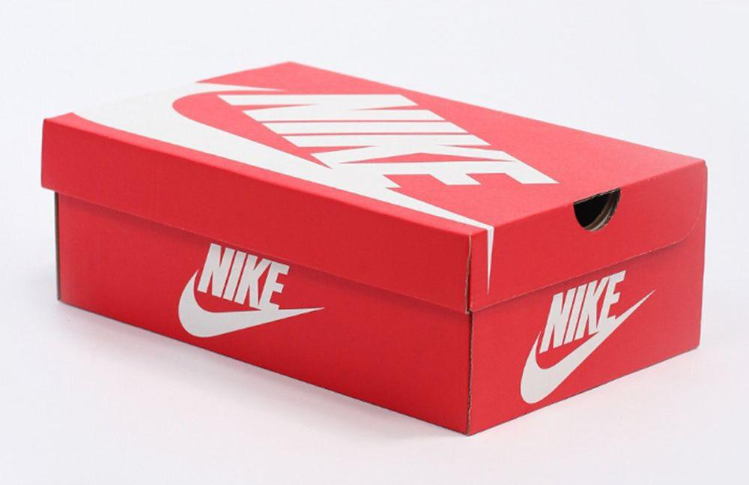 | 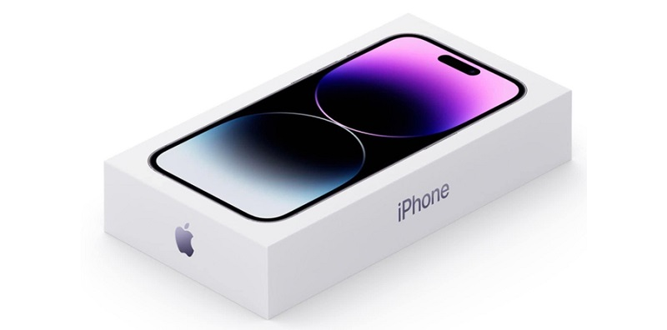

- Viết mã vận đơn lên hộp hàng:

- Mã vận đơn: Vào ứng dụng Shopee > Mục Tôi > Trả hàng/ hoàn tiền > Tại đơn đang cần trả hàng, bấm Thông tin lấy hàng hoặc Trả hàng tại bưu cục.
- Khi đóng gói hàng hoàn trả, bạn vui lòng dán hoặc viết thông tin trả hàng tại hộp đóng gói vận chuyển.

⚠️ Lưu ý:
  - Không dán, viết lên hộp của nhà sản xuất.
  - Với hình thức Đơn vị vận chuyển đến lấy hàng và Trả hàng tại bưu cục: Bạn chỉ cần in, dán phiếu gửi hàng hoặc viết tay trực tiếp mã vận đơn được Shopee cung cấp lên gói hàng, sau đó giao hàng cho đơn vị vận chuyển.
  - Với hình thức Tự sắp xếp: Bạn cần ghi chữ “Trả hàng Shopee” lên hộp vận chuyển và gửi trả tại bưu cục tùy chọn theo địa chỉ trả hàng Shopee cung cấp.

4. Giao hàng cho nhân viên nhận hàng hoàn trả:
- Thời gian chọn hình thức trả hàng: kiểm tra tại trang Chi tiết Trả hàng/Hoàn tiền
- Qúa hạn trả hàng mà đơn hàng chưa được giao cho nhân viên vận chuyển, đơn hàng sẽ bị hủy tự động

Cách kiểm tra mã vận đơn và thời hạn trả hàng:
- Nếu bạn chọn hình thức Đơn vị vận chuyển đến lấy hàng:
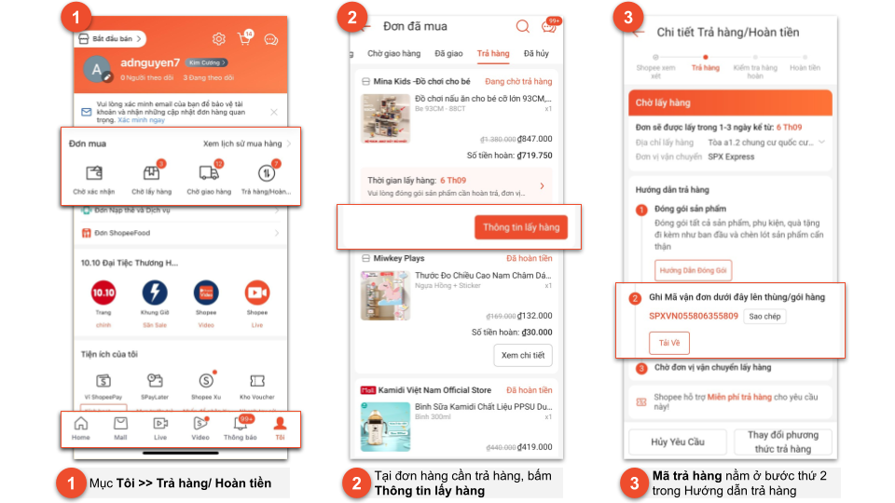
- Nếu bạn chọn hình thức Trả hàng tại bưu cục:
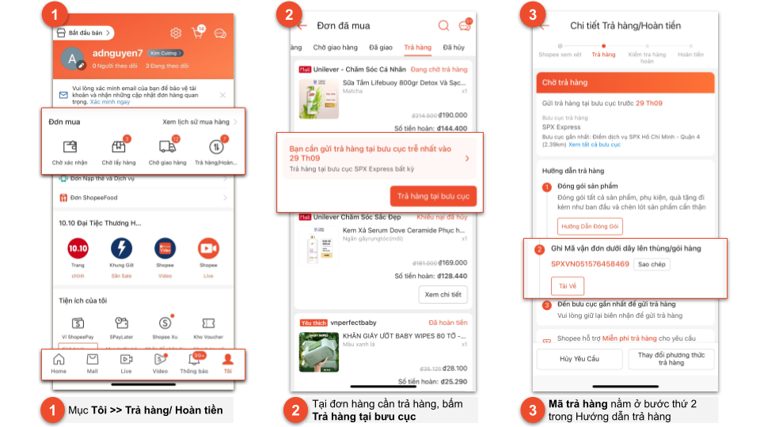

5. Các lưu ý khi gửi trả Hàng Cồng Kềnh
Hàng cồng kềnh là gì?
Hàng cồng kềnh là các đơn hàng có kích thước sau:
- Cân nặng hoặc Khối lượng quy đổi (Dài x Rộng x Cao/ 6000): lớn hơn hoặc bằng 10kg; và
- Giới hạn cân nặng: 200kg; và
- Giới hạn tối đa 1 cạnh: 320cm
Chi tiết cân nặng và khối lượng của từng đơn vị vận chuyển xem thêm tại đây.
Quy trình gửi trả hàng Cồng Kềnh tương tự như những sản phẩm khác:
Xem hướng dẫn chi tiết Các phương thức gửi hàng hoàn trả và phí hoàn trả tại đây.
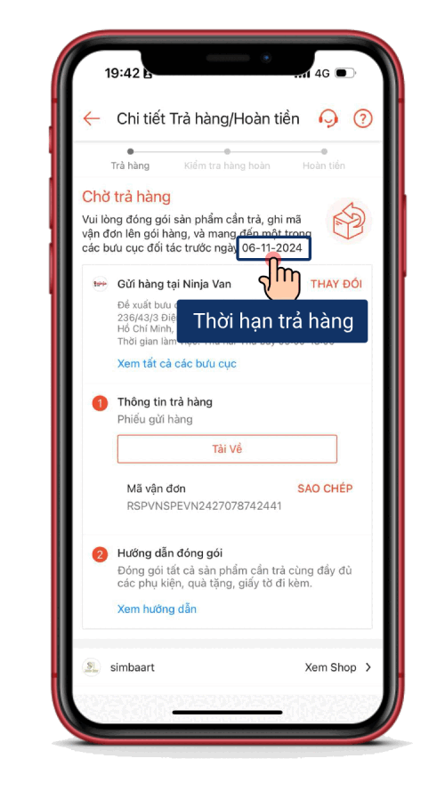

[Trả hàng/ Hoàn tiền] Các phương thức gửi hàng hoàn trả và phí hoàn trả
url: https://l1nq.com/7i7nep5
1. Hướng dẫn trả hàng sau khi yêu cầu Trả hàng/Hoàn tiền của bạn được chấp nhận
1.1 Hình thức trả hàng và các bước trả hàng tương ứng:

Hình thức | Các bước trả hàng
Đơn vị vận chuyển đến lấy hàng  (Miễn phí trả hàng) | Bước 1: Chọn thời gian và địa chỉ lấy hàng  Bước 2: Đóng gói hàng trong hộp vận chuyển  Bước 3: Dán phiếu gửi hàng hoặc viết tay trực tiếp mã vận đơn được Shopee cung cấp lên hộp vận chuyển  Bước 4: Đơn vị vận chuyển sẽ đến lấy hàng theo địa chỉ và thời gian đã chọn
Trả hàng tại bưu cục  (Miễn phí trả hàng) | Bước 1: Chọn một trong số đơn vị vận chuyển hệ thống đề xuất  Bước 2: Đóng gói hàng trong hộp vận chuyển  Bước 3: Dán phiếu gửi hàng hoặc viết tay trực tiếp mã vận đơn được Shopee cung cấp lên hộp vận chuyển  Bước 4: Đem gói hàng tới gửi trả tại bưu cục đã chọn.
Tự sắp xếp  (Bạn cần thanh toán trước phí trả hàng, Shopee sẽ hỗ trợ hoàn lại phí trả hàng này. Chi tiết tại mục 2. Chính sách hỗ trợ phí trả hàng bên dưới) | Bước 1: Đóng gói hàng  Bước 2: Mang hàng đến bưu cục bất kỳ để gửi trả theo địa chỉ Shopee cung cấp  Bước 34: Đăng tải bằng chứng trả hàng tại Chi tiết Trả hàng/hoàn tiền của đơn hàng đang hoàn trả

Xem chi tiết Cách đóng gói đơn hàng hoàn trả và cách Tra cứu mã vận đơn trả hàng tại đây.

1.2. Lưu ý khi chọn Hình thức Đơn vị vận chuyển đến lấy hàng:
- Đơn vị vận chuyển sẽ chỉ hỗ trợ tối đa 3 lần lấy hàng khác nhau trong vòng 1-3 ngày kể từ ngày lấy hàng bạn đã chọn. Do đó, bạn vui lòng sắp xếp thời gian gửi hàng phù hợp để không ảnh hưởng đến quyền lợi trả hàng. của mình
- Nếu đơn vị vận chuyển không đến lấy hàng đúng thời gian dự kiến hoặc cập nhật sai trạng thái hoàn hàng, bạn có thể:

- Liên hệ đơn vị vận chuyển hỗ trợ nhận đơn hàng hoàn trả của bạn để được hỗ trợ.
- Hoặc bạn cũng có thể chủ động mang hàng ra bưu cục SPX/bưu cục Giao Hàng Nhanh (không cần thay đổi hình thức hoàn trả hàng trên hệ thống) để gửi trả trong thời gian quy định.
- Ngoài ra, bạn cũng có thể chủ động thay đổi Thông tin lấy hàng bằng cách vào yêu cầu Trả hàng/Hoàn Tiền -> chọn “Thay đổi phương thức trả hàng” để cập nhật thông tin trả hàng như ngày lấy hàng dự kiến hoặc chọn “Trả hàng tại bưu cục”

1.3. Hướng dẫn Người mua trả hàng tại bưu cục:

Sau khi bạn đã thực hiện gửi yêu cầu hoàn tiền và chọn hình thức trả hàng là gửi trả tại bưu cục trên ứng dụng Shopee. Bạn vui lòng tiến hành các bước tiếp theo như sau:
- Bước 1: Kiểm tra địa chỉ bưu cục SPX/Giao Hàng Nhanh/Viettel Post (đơn vị vận chuyển bạn đã chọn) gần bạn nhất để đi gửi trả hàng
- Bước 2: Đóng gói và in dán phiếu/ ghi thông tin trả hàng lên gói hàng theo quy định, sau đó mang kiện hàng cần trả tới bưu cục
- Bước 3: Đưa mã vận đơn cho nhân viên bưu cục xem để được miễn phí trả hàng (Kiểm tra mã vận đơn bằng cách vào mục Tôi > Trả hàng/Hoàn tiền > Tại đơn hàng hoàn trả, chọn Trả hàng tại bưu cục > xem mục Mã vận đơn).
1.4. Lưu ý khi chọn hình thức Tự sắp xếp: Bạn phải lưu lại hóa đơn trả hàng với đầy đủ thông tin: Mã vận đơn, số điện thoại và đúng địa chỉ người nhận, không thu hộ (COD)
2. Chính sách hỗ trợ phí trả hàng:

2.1. Phí vận chuyển ban đầu khi yêu cầu Trả hàng/Hoàn tiền:
- Nếu bạn yêu cầu Trả hàng/Hoàn tiền cho tất cả sản phẩm trong đơn hàng đã đặt và được Shopee/Người bán đồng ý hoàn đầy đủ giá trị bạn đã thanh toán, phí vận chuyển sẽ được hoàn cho bạn
- Nếu bạn yêu cầu Trả hàng/Hoàn tiền cho một số sản phẩm nhất định trong đơn hàng đã đặt (VD: yêu cầu Trả hàng/Hoàn tiền cho 1 trong 2 sản phẩm đã mua), phí vận chuyển sẽ không được hoàn lại cho bạn.
2.2. Phí vận chuyển trả hàng:
- Nếu bạn trả hàng qua hình thức Đơn vị vận chuyển đến lấy hàng và Trả hàng tại bưu cục: Bạn được Miễn phí trả hàng.
- Nếu bạn trả hàng qua hình thức Tự sắp xếp, bạn cần thanh toán trước phí trả hàng. Shopee sẽ hỗ trợ bạn phí trả hàng trong vòng 3 - 5 ngày làm việc (không kể Thứ 7, Chủ nhật, Ngày lễ & Tết) cụ thể như sau:
- Đối với đơn hàng thuộc Shopee Mall: Shopee sẽ hoàn lại bạn khoản phí này sau khi yêu cầu trả hàng/hoàn tiền của bạn được chấp nhận
- Đối với đơn hàng không thuộc Shopee Mall, Shopee sẽ hoàn lại khoản phí này dưới hình thức hoàn Shopee Xu sau khi yêu cầu Trả hàng/Hoàn tiền được chấp nhận hoàn tiền và đáp ứng đầy đủ các điều kiện hỗ trợ phí trả hàng, số xu hoàn trả cố định theo 2 trường hợp sau:
- Trường hợp địa chỉ của bạn cùng tỉnh/thành phố với Người bán: Bạn sẽ được hoàn 25,000 Shopee Xu
- Trường hợp địa chỉ của bạn khác tỉnh/thành phố với Người bán: Bạn sẽ được hoàn 40,000 Shopee Xu
3. Điều kiện hỗ trợ phí trả hàng:
- Yêu cầu trả hàng được chấp nhận
- Thông tin trả hàng (Đơn vị vận chuyển, mã vận đơn trả hàng) được điền đầy đủ và chính xác trên ứng dụng Shopee
- Mã vận đơn phải kiểm tra được hành trình và có trạng thái giao hàng thành công tới Người nhận
- Người bán/Shopee đồng ý hoàn tiền cho bạn
- Đơn hàng không sử dụng phương thức Người bán tự vận chuyển khi giao đến bạn trước đó
⚠️Lưu ý:
- Phí trả hàng vẫn có thể được hỗ trợ nếu bạn chọn trả hàng qua các đơn vị vận chuyển hỏa tốc như Grab Express, Ahamove, Be... Tuy nhiên, nếu Người bán có khiếu nại về hàng hoàn trả và Shopee không thể kiểm tra được hành trình đơn hàng hoàn trả của bạn, phí trả hàng sẽ KHÔNG được hoàn lại cho trường hợp này
- Shopee Xu được cấp kể từ ngày 15/01/2026 sẽ có hạn sử dụng là 02 tháng (tính từ ngày được cấp) và sẽ hết hạn vào ngày cuối cùng của tháng thứ 2.
Ví dụ: Shopee Xu nhận được vào ngày 17/01/2026 sẽ hết hạn vào ngày 31/03/2026.

Cách kiểm tra thông tin Shopee Xu: vào mục Tôi > chọn Shopee Xu tại mục Tiện ích của tôi trên ứng dụng Shopee
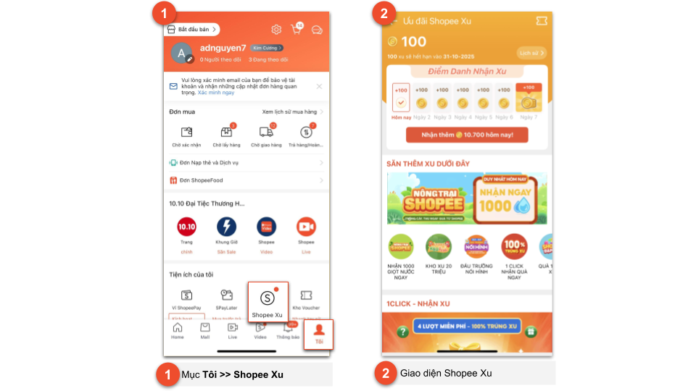

[Trả hàng/ Hoàn tiền] Các phương thức gửi hàng hoàn trả và phí hoàn trả
1. Hướng dẫn trả hàng sau khi yêu cầu Trả hàng/Hoàn tiền của bạn được chấp nhận
1.1 Hình thức trả hàng và các bước trả hàng tương ứng:

Hình thức | Các bước trả hàng
Đơn vị vận chuyển đến lấy hàng  (Miễn phí trả hàng) | Bước 1: Chọn thời gian và địa chỉ lấy hàng  Bước 2: Đóng gói hàng trong hộp vận chuyển  Bước 3: Dán phiếu gửi hàng hoặc viết tay trực tiếp mã vận đơn được Shopee cung cấp lên hộp vận chuyển  Bước 4: Đơn vị vận chuyển sẽ đến lấy hàng theo địa chỉ và thời gian đã chọn
Trả hàng tại bưu cục  (Miễn phí trả hàng) | Bước 1: Chọn một trong số đơn vị vận chuyển hệ thống đề xuất  Bước 2: Đóng gói hàng trong hộp vận chuyển  Bước 3: Dán phiếu gửi hàng hoặc viết tay trực tiếp mã vận đơn được Shopee cung cấp lên hộp vận chuyển  Bước 4: Đem gói hàng tới gửi trả tại bưu cục đã chọn.
Tự sắp xếp  (Bạn cần thanh toán trước phí trả hàng, Shopee sẽ hỗ trợ hoàn lại phí trả hàng này. Chi tiết tại mục 2. Chính sách hỗ trợ phí trả hàng bên dưới) | Bước 1: Đóng gói hàng  Bước 2: Mang hàng đến bưu cục bất kỳ để gửi trả theo địa chỉ Shopee cung cấp  Bước 34: Đăng tải bằng chứng trả hàng tại Chi tiết Trả hàng/hoàn tiền của đơn hàng đang hoàn trả

Xem chi tiết Cách đóng gói đơn hàng hoàn trả và cách Tra cứu mã vận đơn trả hàng tại đây.

1.2. Lưu ý khi chọn Hình thức Đơn vị vận chuyển đến lấy hàng:
- Đơn vị vận chuyển sẽ chỉ hỗ trợ tối đa 3 lần lấy hàng khác nhau trong vòng 1-3 ngày kể từ ngày lấy hàng bạn đã chọn. Do đó, bạn vui lòng sắp xếp thời gian gửi hàng phù hợp để không ảnh hưởng đến quyền lợi trả hàng. của mình
- Nếu đơn vị vận chuyển không đến lấy hàng đúng thời gian dự kiến hoặc cập nhật sai trạng thái hoàn hàng, bạn có thể:

- Liên hệ đơn vị vận chuyển hỗ trợ nhận đơn hàng hoàn trả của bạn để được hỗ trợ.
- Hoặc bạn cũng có thể chủ động mang hàng ra bưu cục SPX/bưu cục Giao Hàng Nhanh (không cần thay đổi hình thức hoàn trả hàng trên hệ thống) để gửi trả trong thời gian quy định.
- Ngoài ra, bạn cũng có thể chủ động thay đổi Thông tin lấy hàng bằng cách vào yêu cầu Trả hàng/Hoàn Tiền -> chọn “Thay đổi phương thức trả hàng” để cập nhật thông tin trả hàng như ngày lấy hàng dự kiến hoặc chọn “Trả hàng tại bưu cục”

1.3. Hướng dẫn Người mua trả hàng tại bưu cục:

Sau khi bạn đã thực hiện gửi yêu cầu hoàn tiền và chọn hình thức trả hàng là gửi trả tại bưu cục trên ứng dụng Shopee. Bạn vui lòng tiến hành các bước tiếp theo như sau:
- Bước 1: Kiểm tra địa chỉ bưu cục SPX/Giao Hàng Nhanh/Viettel Post (đơn vị vận chuyển bạn đã chọn) gần bạn nhất để đi gửi trả hàng
- Bước 2: Đóng gói và in dán phiếu/ ghi thông tin trả hàng lên gói hàng theo quy định, sau đó mang kiện hàng cần trả tới bưu cục
- Bước 3: Đưa mã vận đơn cho nhân viên bưu cục xem để được miễn phí trả hàng (Kiểm tra mã vận đơn bằng cách vào mục Tôi > Trả hàng/Hoàn tiền > Tại đơn hàng hoàn trả, chọn Trả hàng tại bưu cục > xem mục Mã vận đơn).
1.4. Lưu ý khi chọn hình thức Tự sắp xếp: Bạn phải lưu lại hóa đơn trả hàng với đầy đủ thông tin: Mã vận đơn, số điện thoại và đúng địa chỉ người nhận, không thu hộ (COD)
2. Chính sách hỗ trợ phí trả hàng:

2.1. Phí vận chuyển ban đầu khi yêu cầu Trả hàng/Hoàn tiền:
- Nếu bạn yêu cầu Trả hàng/Hoàn tiền cho tất cả sản phẩm trong đơn hàng đã đặt và được Shopee/Người bán đồng ý hoàn đầy đủ giá trị bạn đã thanh toán, phí vận chuyển sẽ được hoàn cho bạn
- Nếu bạn yêu cầu Trả hàng/Hoàn tiền cho một số sản phẩm nhất định trong đơn hàng đã đặt (VD: yêu cầu Trả hàng/Hoàn tiền cho 1 trong 2 sản phẩm đã mua), phí vận chuyển sẽ không được hoàn lại cho bạn.
2.2. Phí vận chuyển trả hàng:
- Nếu bạn trả hàng qua hình thức Đơn vị vận chuyển đến lấy hàng và Trả hàng tại bưu cục: Bạn được Miễn phí trả hàng.
- Nếu bạn trả hàng qua hình thức Tự sắp xếp, bạn cần thanh toán trước phí trả hàng. Shopee sẽ hỗ trợ bạn phí trả hàng trong vòng 3 - 5 ngày làm việc (không kể Thứ 7, Chủ nhật, Ngày lễ & Tết) cụ thể như sau:
- Đối với đơn hàng thuộc Shopee Mall: Shopee sẽ hoàn lại bạn khoản phí này sau khi yêu cầu trả hàng/hoàn tiền của bạn được chấp nhận
- Đối với đơn hàng không thuộc Shopee Mall, Shopee sẽ hoàn lại khoản phí này dưới hình thức hoàn Shopee Xu sau khi yêu cầu Trả hàng/Hoàn tiền được chấp nhận hoàn tiền và đáp ứng đầy đủ các điều kiện hỗ trợ phí trả hàng, số xu hoàn trả cố định theo 2 trường hợp sau:
- Trường hợp địa chỉ của bạn cùng tỉnh/thành phố với Người bán: Bạn sẽ được hoàn 25,000 Shopee Xu
- Trường hợp địa chỉ của bạn khác tỉnh/thành phố với Người bán: Bạn sẽ được hoàn 40,000 Shopee Xu
3. Điều kiện hỗ trợ phí trả hàng:
- Yêu cầu trả hàng được chấp nhận
- Thông tin trả hàng (Đơn vị vận chuyển, mã vận đơn trả hàng) được điền đầy đủ và chính xác trên ứng dụng Shopee
- Mã vận đơn phải kiểm tra được hành trình và có trạng thái giao hàng thành công tới Người nhận
- Người bán/Shopee đồng ý hoàn tiền cho bạn
- Đơn hàng không sử dụng phương thức Người bán tự vận chuyển khi giao đến bạn trước đó
⚠️Lưu ý:
- Phí trả hàng vẫn có thể được hỗ trợ nếu bạn chọn trả hàng qua các đơn vị vận chuyển hỏa tốc như Grab Express, Ahamove, Be... Tuy nhiên, nếu Người bán có khiếu nại về hàng hoàn trả và Shopee không thể kiểm tra được hành trình đơn hàng hoàn trả của bạn, phí trả hàng sẽ KHÔNG được hoàn lại cho trường hợp này
- Shopee Xu được cấp kể từ ngày 15/01/2026 sẽ có hạn sử dụng là 02 tháng (tính từ ngày được cấp) và sẽ hết hạn vào ngày cuối cùng của tháng thứ 2.
Ví dụ: Shopee Xu nhận được vào ngày 17/01/2026 sẽ hết hạn vào ngày 31/03/2026.

Cách kiểm tra thông tin Shopee Xu: vào mục Tôi > chọn Shopee Xu tại mục Tiện ích của tôi trên ứng dụng Shopee

Người bán khiếu nại

[Trả hàng/ Hoàn tiền] Hướng dẫn Người mua trả lời đề xuất Hoàn Tiền Ngay của Người bán
url:https://byvn.net/6yqe
Trong một số trường hợp, khi bạn tạo yêu cầu Trả hàng/Hoàn tiền (THHT), Người bán có thể gửi cho bạn một đề xuất Hoàn tiền ngay (một phần hoặc toàn bộ giá trị đơn hàng).

Điều này giúp rút ngắn thời gian xử lý và mang lại trải nghiệm nhanh chóng hơn cho bạn. Dưới đây là các bước để phản hồi đề xuất của Người bán:

Bước 1: Vào mục Tôi > chọn Trả hàng/Hoàn tiền
> Tại đơn hàng cần phản hồi, chọn Chi tiết Trả hàng Hoàn tiền
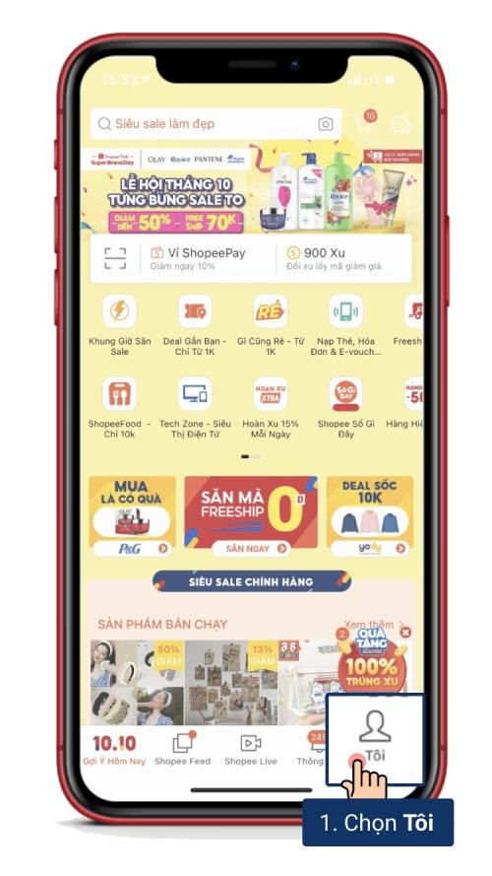
Bước 2: Kiểm tra kỹ số tiền hoàn mà Người bán đề xuất
Trường hợp 1: Bạn đồng ý với số tiền Người bán đề xuất
- Chọn Trao đổi thêm
- Nhấn Đồng ý
> Bạn sẽ nhận được tiền hoàn ngay mà không cần trả hàng

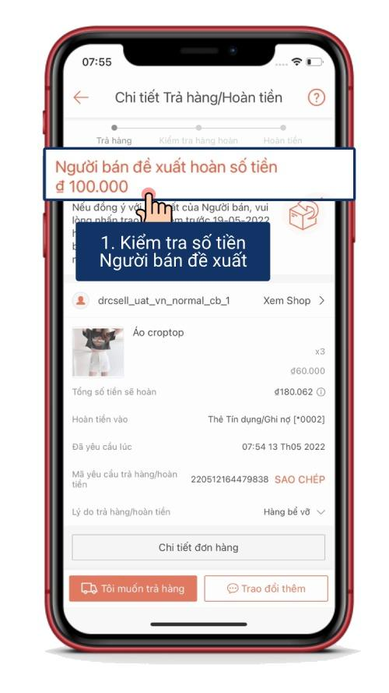
Trường hợp 2: Bạn KHÔNG đồng ý với số tiền Người bán đề xuất
Bạn có thể chọn 1 trong 2 cách sau:
- Nhấn Trao đổi thêm để Chat với Người bán nếu cần thương lượng thêm
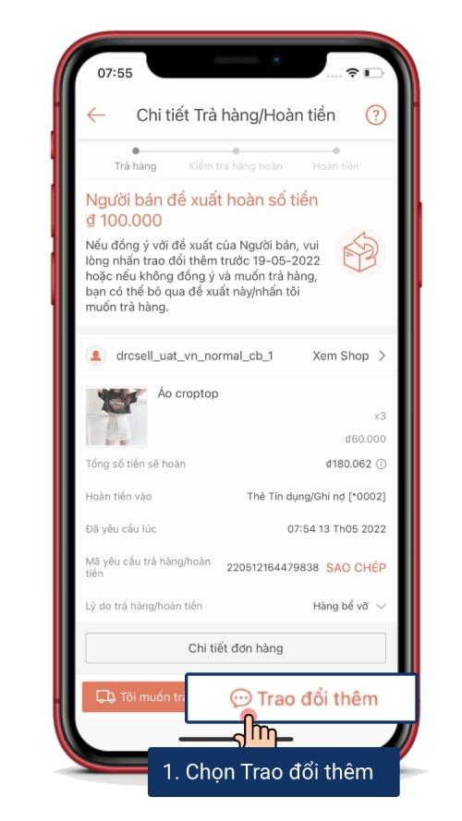
- HOẶC Nhấn Tôi muốn trả hàng để tiếp tục quy trình trả sản phẩm và nhận toàn bộ số tiền theo yêu cầu THHT ban đầu

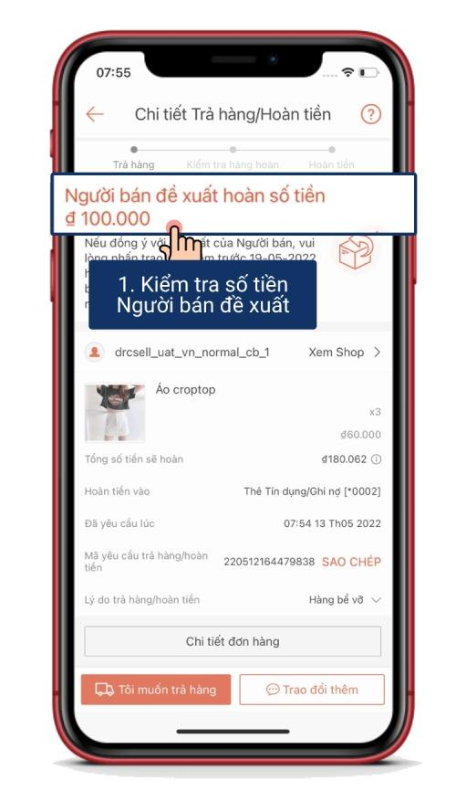
Bạn có thể tìm hiểu thêm các bài viết khác về Trả hàng/Hoàn tiền tại đây.

Hoàn tiền

[Trả hàng/ Hoàn tiền] Thời gian nhận tiền hoàn và cách kiểm tra tiền hoàn
url:https://byvn.net/rXUq

Sau khi gửi trả hàng, bạn sẽ nhận được thông báo xác nhận hoàn tiền qua mục Thông báo > Cập nhật đơn hàng trên ứng dụng Shopee, sau đó tiền sẽ được hoàn theo các phương thức thanh toán sau:

Phương thức thanh toán | Tiền hoàn trả được gửi qua | Thời gian nhận được tiền hoàn sau khi Shopee chấp nhận hoàn tiền
Thanh toán khi nhận hàng/ Thanh toán QR | Ví ShopeePay | 24 giờ (với điều kiện Ví  Shopee Pay vẫn hoạt động  bình thường)
Thanh toán khi nhận hàng/ Thanh toán QR | Tài khoản Ngân hàng mặc định được liên kết với tài khoản Shopee. | 2 ngày làm việc (tùy ngân hàng)
Ứng dụng Ngân hàng | Tài khoản Ngân hàng ban đầu | 7 ngày làm việc
Ví ShopeePay | Ví ShopeePay | 24 giờ (với điều kiện Ví  Shopee Pay vẫn hoạt động  bình thường)
Thẻ nội địa Napas | Thẻ nội địa Napas | 2 - 5 ngày làm việc (tùy ngân hàng)
Thẻ tín dụng/ghi nợ | Thẻ tín dụng/ghi nợ | 7 - 14 ngày làm việc (tùy theo ngân hàng)
Apple Pay | Thẻ tín dụng/ghi nợ liên kết với tài khoản Apple Pay | 7 - 14 ngày làm việc (tùy theo ngân hàng)
Google Pay | Thẻ tín dụng/ghi nợ liên kết với tài khoản Google Pay (Google Wallet) | 7 - 14 ngày làm việc (tùy theo ngân hàng)
SPayLater | Mục Giao dịch trong SPayLater  *Lưu ý:  Nếu bạn gửi yêu cầu THHT sau khi đơn cập nhật trạng thái “Hoàn thành” - giao dịch trả góp đã được ghi nhận với ngân hàng:  -> Bạn vẫn cần trả góp cho đơn hàng này dù đã được chấp nhận Trả hàng/Hoàn tiền. Shopee sẽ hoàn trước 100% tiền hàng (tiền hoàn bao gồm số tiền gốc và không bao gồm phí chuyển đổi trả góp) vào tài khoản SPayLater của bạn, số tiền này sẽ được cấn trừ vào hóa đơn trả góp gần nhất. | 24 giờ
Bảng 1: Phương thức hoàn tiền và thời gian hoàn tiền theo các phương thức thanh toán trên Shopee

⚠️ Lưu ý:
- Trong quá trình xử lý nếu Người bán có khiếu nại, Shopee sẽ xem xét & thông báo kết quả cuối cùng đến bạn tại mục Thông báo > Cập nhật đơn hàng trong vòng 3-5 ngày làm việc kể từ lúc tiếp nhận khiếu nại từ Người bán
- Đối với hình thức trả hàng “Tự sắp xếp”, Phí trả hàng sẽ được hoàn lại cho bạn theo Chính sách hỗ trợ phí trả hàng
- Đối với đơn hàng thanh toán bằng Thẻ Tín dụng/Ghi nợ, Shopee chỉ hỗ trợ hoàn tiền về đúng tài khoản Tín dụng/Ghi nợ đã sử dụng khi thanh toán đơn hàng.
- Đối với hình thức hoàn tiền về Tài khoản Ngân hàng, bạn cần đảm bảo nhập đúng thông tin chủ tài khoản, số tài khoản và tên ngân hàng để được xử lý hoàn tiền thành công trong 24h.
- Đối với các hình thức hoàn tiền về Ví Shopee Pay, tại thời điểm xử lý hoàn tiền, ví cần ở trạng thái bình thường và còn liên kết với tài khoản Shopee để việc hoàn tiền thành công trong 24h.
- Đối với các đơn hàng thanh toán bằng hình thức Thanh toán khi nhận hàng hoặc Thanh toán QR/Ứng dụng ngân hàng, kênh hoàn tiền sẽ tùy theo phương thức hoàn tiền khi bạn gửi yêu cầu Trả hàng Hoàn tiền. Trong trường hợp thông tin tài khoản Ngân hàng không chính xác/Ví ShopeePay của bạn không ở trạng thái hoạt động bình thường ở thời điểm xử lý hoàn tiền, bạn cần cập nhật lại thông tin tài khoản Ngân hàng/Ví ShopeePay của bạn để được nhận tiền hoàn.
- Đối với các đơn hàng thanh toán bằng SPayLater kết hợp với các phương thức thanh toán khác:
  - Số tiền đã thanh toán bằng SPayLater: hoàn về Số dư khả dụng SPayLater trong 24 giờ hoặc Hóa đơn SPayLater trong 3 - 5 ngày làm việc tiếp theo (chi tiết xem tại Bảng bên trên)
  - Số tiền thanh toán bằng phương thức thanh toán khác: hoàn về Ví ShopeePay (nếu trước đó bạn chon thanh toán bằng Ví ShopeePay) hoặc Số dư TK Shopee (nếu trước đó bạn chọn thanh toán bằng Thanh toán QR/Ứng dụng ngân hàng) trong 24 giờ tiếp theo.

[Trả hàng/Hoàn tiền] Làm sao để kiểm tra tiền đã hoàn vào SPayLater hay chưa?
url: https://byvn.net/uc1Q
Sau khi có thông báo chấp nhận hoàn tiền, tiền hoàn sẽ được cập nhật tại mục Giao dịch của SPayLater trong vòng 24 giờ với tiêu đề “Hoàn trả”
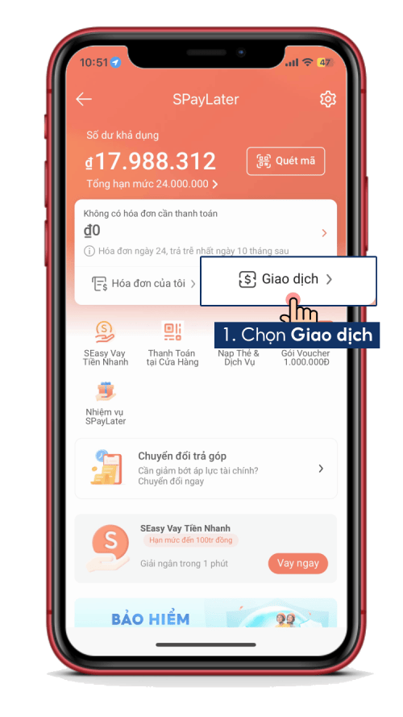

⚠️Lưu ý:
Trường hợp 1: Bạn gửi yêu cầu Trả hàng/Hoàn tiền TRƯỚC khi đơn cập nhật trạng thái “Hoàn thành”(*) và yêu cầu Trả hàng/Hoàn tiền của bạn được chấp nhận hoàn tiền:
- Giao dịch SPayLater chưa được ghi nhận ở phía ngân hàng, bạn sẽ được hủy giao dịch do đó bạn không cần thanh toán khoản trả góp cũng như chưa phát sinh phí chuyển đổi trả góp.

Trường hợp 2: Bạn gửi yêu cầu Trả hàng/Hoàn tiền SAU khi đơn cập nhật trạng thái “Hoàn thành”(*) và yêu cầu Trả hàng/Hoàn tiền của bạn được chấp nhận hoàn tiền:
- SPayLater hoàn trả trước 100% giá trị đơn hàng (không bao gồm phí chuyển đổi trả góp) vào tài khoản SPayLater của bạn và sẽ được dùng để cấn trừ vào hóa đơn SPayLater chưa thanh toán gần nhất. Nếu còn dư, số tiền này sẽ được tiếp tục cấn trừ vào các hóa đơn SPayLater tiếp theo.
- Đơn hàng đã hoàn thành nên giao dịch SPayLater đã được ghi nhận với ngân hàng; do đó đơn hàng vẫn được ghi nhận vào hóa đơn SPayLater cần thanh toán và bạn cần thanh toán trả góp như kỳ hạn đã chọn.
- Trước khi hóa đơn SPayLater được phát hành (ngày 14 hoặc 24 mỗi tháng**), bạn có thể kiểm tra tiền đã hoàn về hay chưa bằng cách truy cập mục Hóa đơn của tôi (trên trang chủ SPayLater) > chọn Hóa đơn SPayLater chưa thanh toán gần nhất, khi đó tại phần hiển thị số tiền cần thanh toán sẽ có biểu tượng dấu “?”, sau khi bấm vào biểu tượng bạn sẽ nhận được thông báo như hình bên dưới, xác nhận hóa đơn đã ghi nhận số tiền hoàn sẽ được dùng để cấn trừ sau khi hóa đơn được phát hành.

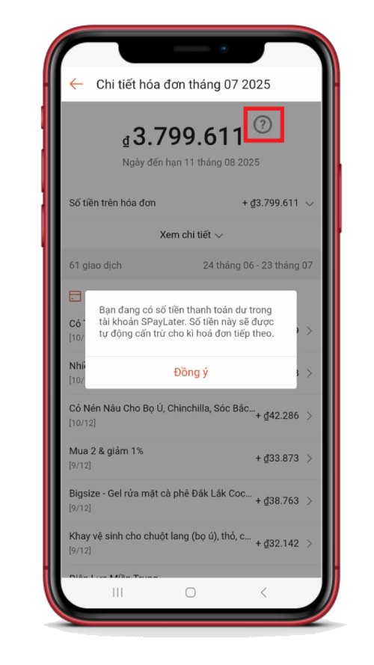

- Khi hóa đơn SPayLater được phát hành (ngày 14 hoặc 24 mỗi tháng**), việc cấn trừ số tiền hoàn trên hóa đơn sẽ được tiến hành từ 4H00 đến 12H00 trong ngày phát hành hóa đơn, do đó:
- Nếu bạn thanh toán trước 12H00: số tiền hoàn có thể chưa được cấn trừ, bạn sẽ phải thanh toán toàn bộ hóa đơn, số tiền hoàn sẽ được cấn trừ trong hóa đơn SPayLater tiếp theo.
- Nếu bạn thanh toán sau 12H00: số tiền hoàn đã được cấn trừ, bạn sẽ thanh toán số tiền còn lại trên hóa đơn. Bạn có thể xem số tiền được cấn trừ ở mục Khoản đã thanh toán hoặc được cấn trừ. Trường hợp số tiền hoàn lớn hơn số tiền cần thanh toán ban đầu (trước cấn trừ), phần số dư còn lại của tiền hoàn sẽ tiếp tục được dùng để cấn trừ trong các kỳ hóa đơn SPayLater sau.

(*): Đơn sẽ được cập nhật trạng thái “Hoàn thành” khi nào?
- Đối với đơn hàng Shopee: khi bạn nhấn vào nút "Đã nhận được hàng" hoặc 3 ngày sau khi đơn hàng được cập nhật "Giao hàng thành công" trên hệ thống Shopee.
- Đối với đơn thanh toán Nạp thẻ & Dịch vụ, Quét mã QR ShopeePay/VietQR/VNPayQR thanh toán tại cửa hàng, Dịch vụ liên kết với ShopeePay: sau khi giao dịch được ghi nhận “Thanh toán thành công”.
- Đối với đơn ShopeeFood: ngay sau khi đơn ShopeeFood được cập nhật “Giao hàng thành công” trên hệ thống ShopeeFood.
(**): Mỗi Người dùng sẽ có ngày phát hành hoá đơn và ngày đến hạn thanh toán khác nhau. Vui lòng kiểm tra chính xác ngày phát hành hoá đơn và ngày đến hạn thanh toán đang áp dụng cho tài khoản SPayLater của bạn bằng cách: Tại trang chủ SPayLater > Hóa đơn của tôi
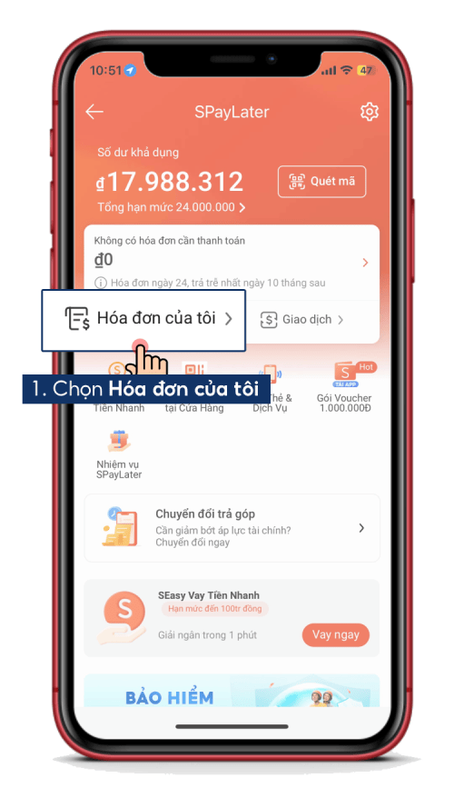

Ví dụ:

ĐƠN CÓ TRẠNG THÁI “ĐÃ HOÀN THÀNH”
· Đơn hàng 300.000 VNĐ thanh toán ngày 10/10

· Trả góp 3 kỳ (Tháng 10, 11, 12) với số tiền 108.850 VNĐ/kỳ

· Đơn hàng được giao thành công ngày 14/10, và ghi nhận trạng thái “Đã hoàn thành” vào ngày 17/10.

· Yêu cầu Trả hàng/Hoàn tiền được chấp nhận ngày 18/10 với số tiền hoàn 300.000 VNĐ.

· Tiền hoàn 300.000 VNĐ được ghi nhận tại mục Giao dịch trên trang chủ SPayLater chậm nhất ngày 19/10

· Hóa đơn phát hành vào ngày 24 hàng tháng

 | Trường hợp A  (Hóa đơn gần nhất chỉ bao gồm 1 giao dịch cần thanh toán của đơn Trả hàng/Hoàn tiền) | Trường hợp B  (Hóa đơn gần nhất bao gồm 1 giao dịch cần thanh toán của đơn Trả hàng/Hoàn tiền và các đơn hàng khác)
Hóa đơn 24/10 | · Số tiền trên hóa đơn (trước khi cấn trừ): 108.850 VNĐ  · Số tiền được cấn trừ: 300.000 VNĐ  · Số tiền cần thanh toán: 0 VNĐ  · Số tiền hoàn còn dư sau khi cấn trừ: 300.000 - 108.850 = 191.150 VNĐ | · Số tiền trên hóa đơn (trước cấn trừ): 350.000 VNĐ  · Số tiền được cấn trừ: 300.000 VNĐ  · Số tiền cần thanh toán: 350.000 - 300.000 = 50.000 VNĐ  > Tiền hoàn đã được cấn trừ hết trong hóa đơn hiện tại
Hóa đơn 24/11 | · Số tiền trên hóa đơn (trước khi cấn trừ): 108.850 VNĐ  · Số tiền được cấn trừ: 191.150 VNĐ  · Số tiền cần thanh toán: 0 VNĐ  · Số tiền hoàn còn dư sau khi cấn trừ: 191.150 - 108.850 = 82.300 VNĐ | · Số tiền trên hóa đơn: 108.850 VNĐ  · Số tiền cần thanh toán: 108.850 VNĐ  (giả sử không phát sinh giao dịch mới)
Hóa đơn 24/12 | · Số tiền trên hóa đơn (trước khi cấn trừ): 108.850 VNĐ  · Số tiền được cấn trừ: 82.300 VNĐ  · Số tiền cần thanh toán: 108.850 - 82.300 = 26.550 VNĐ  (đây cũng chính là phí chuyển đổi trả góp của đơn hàng) | · Số tiền trên hóa đơn: 108.850 VNĐ  · Số tiền cần thanh toán: 108.850 VNĐ  (giả sử không phát sinh giao dịch mới)
Lưu ý:
· Thời gian cấn trừ khoản tiền hoàn từ khoảng 04h00 đến 12h00 ngày 24 hàng tháng. Vui lòng kiểm tra tại mục Khoản đã thanh toán hoặc được cấn trừ trên hóa đơn trước khi tiến hành thanh toán hóa đơn SPayLater.

· Đơn hàng đã hoàn thành nên giao dịch SPayLater đã được ghi nhận với ngân hàng, do đó đơn hàng vẫn phát sinh phí chuyển đổi trả góp và được ghi nhận lên hóa đơn theo kỳ hạn đã chọn.

